Лекционный курс

по дисциплине
“Управление в гибких производственных системах”

Автор: доцент кафедры ИКСУ
Каранкевич А.Г.

Томск 2020
Введение

Современное производство развивается в направлении автоматизации с широким использованием ЭВМ и роботов, с внедрением гибких технологий, позволяющих быстро и эффективно перестраивать технологические процессы на изготовление новых изделий.
Характерным признаком современного производства является частая сменяемость изделий и высокие требования к производительности и качеству обрабатываемых изделий. Противоречия требований мобильности и производительности находят решение в создании гибких производственных систем (ГПС).
Использование ГПС позволяет изготавливать детали в любом порядке варьировать их выпуск в зависимости от производственной программы, сокращает затраты и врем на подготовку производства, повышает коэффициент использования оборудования, изменяет характер работы людей, увеличивая долю творческого и высококвалифицированного труда.
Под гибкостью понимается возможность быстрого перехода на новые технологические процессы в связи с изменением конструкции выпускаемых изделий или качества обрабатываемых поверхностей и т.п. при минимальных затратах и в сжатые сроки (пример массовости советского производства).
В этой связи тенденцией современной автоматизации является применение станков с числовым программным обеспечением (ЧПУ), которые позволяют в 2-4 раза повысить уменьшить время, повысить точность обработки деталей. Один станок с ЧПУ может заменить от 2 до 6 единиц универсального оборудования, поэтому целесообразность таких станков становится реальной при обработке деталей партиями уже 15-25 штук.
Следующим уровнем в автоматизации производства является создание и использование робототехнических комплексов (РТК), которые состоят из станков с ЧПУ, промышленного робота (ПР) и вспомогательных средств. Наиболее высоким уровнем РТК является гибкий производственный модуль (ГПМ), который состоит из: 1) единицы технологического оборудования, оснащенной устройством программного управления и средства автоматизации технологического процесса автономно функционирующей и имеющей возможность встраиваться в систему еще более высокого уровня. В ГПМ также могут входить устройства загрузки и выгрузки, замены инструмента и оснастки, удаления отходов, автоматизированного контроля, всевозможные накопители и т.п. Непременным условием работы ГПМ считается возможность перехода на обработку различных по форме и размерам деталей в пределах оборудования.
Несколько ГПМ, объединенных общей автоматизированной системой и транспортно-складским хозяйством, представляют собой ГПК (гибкий производственный комплекс).
Последняя наивысшая ступень в организации современного производства заключается в создании гибких автоматизированных производств (ГАП). ГАП характеризуется непрерывностью мелкосерийного и серийного производства с малой долей участия человека в системе.
В настоящее время в развитых странах созданы станки с ЧПУ типа «обрабатывающий центр», оборудование для автоматизации сборки.
Главные задачи стоящие перед автоматизацией: обеспечение требуемого качества изделий, их min-ой себестоимости и наибольшей производительности труда.
Различие технологий изготовления однотипных изделий в условиях массового, серийного и единичного производства.
Различают 3 вида производства: массовое, серийное и единичное.
Единичное производство характеризуется тем, что продукция выполняется в небольших количествах, поэтому на каждом станке выполняются разнообразные работы, периодически не повторяющиеся. На предприятии применяются универсальное оборудование с расположением его в цехах по групповому признаку (т.е. с разбивкой его на участки: токарный, фрезерный, сверлильный и т.д.). Технология производства характеризуется тем, что раньше изготавливаются более дорогостоящие детали, чем сопрягаемые с ними более дешевые, за счёт которых компенсируются отклонения размеров основных деталей, возникающих при их обработке. Принципы полной взаимозаменяемости не используются, при сборке пользуются подгонкой.
Серийное производство характеризуется изготовлением деталей повторяющимися партиями (сериями), которые зависят от количества деталей и их трудоемкости, частоты повторяемости серий в течение года. Различают мелко-, средне- и крупносерийное производство.
При серийном производстве часто организуют участки по изготавливанию определенных, однотипных деталей (участок валов, участок корпусов, участок колес и т.д.).
Массовое производство характеризуется установившимся объектом производства, что при значительных объемах выпуска изделий обеспечивает возможность закрепления операций за определенным оборудованием и расположением его в технической последовательности (по потокам) и с широким применением специализированного и специального оборудования, механизацией и автоматизацией производственных процессов.
Высшей формой массового производства является производство непрерывным потоком, характеризуемое тем, что время выполнения каждой операции равно или кратно времени по всему потоку. При непрерывном потоке передача с позиции на позицию осуществляется непрерывно, что обеспечивает одновременное выполнение всех операций на технологической линии.

Область применения и технологические возможности станков с ЧПУ
Серийное и мелкосерийное производства, которые выполняют до 80% общей продукции машиностроения, характеризуются большими затратами времени на выполнение вспомогательных операций. Основное технологическое время составляет 20-30%, а 70-80% - вспомогательные операции.
Основной способ сокращения времени вспомогательных операций – это автоматизация производственных процессов (ПП). Одним из главных способов автоматизации является применение станков с ЧПУ.
ЧПУ – это управление обработкой заготовки на станке по управляющей программе, в которой данные приведены в цифровой форме. Управляющая программа – это совокупность программ на языке программирования, соответствующих заданному алгоритму функция старка по обработке конкретной детали.
Станки с ЧПУ представляют собой полуавтоматы или автоматы, все подвижные органы которых совершают рабочие и вспомогательные операции автоматически по программе. Программа хранится на перфоленте, магнитной ленте, магнитных дисках и т.п.
ЧПУ по сравнению с обычным производством позволяют:
• повысить точность размеров и формы обрабатываемых деталей, которые определяются правильностью программирования и точностью автоматических перемещений соответствующих узлов станка, что особенно важно при обработке конструктивно сложных заготовок!
• повысить производительность обработки из-за сокращения вспомогательного времени.
• снизить себестоимость обработки, связанной с повышением производительности и снижением требований к квалификации обслуживающего персонала.
• Применение станков с ЧПУ в промышленности развивается по двум направлениям:
- Обработка очень сложных деталей, изготовление которых на традиционных станках невозможно, либо требует больших затрат.
- Обработка обычных машиностроительных деталей.

Тема 1. ХАРАКТЕРИСТИКА ПРОИЗВОДСТВЕННЫХ
СИСТЕМ С ТОЧКИ ЗРЕНИЯ УПРАВЛЕНИЯ

1.1 Структура и свойства производства как объекта управления

Современное промышленное предприятие характеризуется:
- многообразием структуры;
- различием природы элементов;
- многотипностью связей между элементами;
- динамичностью и вероятностным характером производственных процессов;
- многокритериальностью функционирования.
Перечисленные признаки позволяют рассматривать предприятие как сложную систему управления, включающую объект управления (ОУ) в виде материально-производственной системы (управляемой подсистемы) и регулятор – информационно-управляющую систему предприятия (управляющую подсистему). Обе системы соединены между собой каналами передачи информации и образуют целостную систему, выполняющую определенные функции, связанные с осуществлением процесса производства.
Основу материально-производственной системы составляют многообразные процессы: механические, физические, химические, комбинированные и другие, направленные на изготовление продукции. Разделение процесса производства на отдельные частные процессы зависит от характера выпускаемой продукции и от используемого оборудования.
Организационная структура материально производственной системы предприятия представлена на рис. 1.1.
Подсистема развития производства разрабатывает предложения по дальнейшему совершенствованию и развитию производства, составляет планы технического перевооружения предприятия, определяет программы социально-экономического развития.
Подсистема технической подготовки обеспечивает проектирование новых и модернизацию старых изделий, конструкторско-технологическую подготовку производства, нормирование расходов ресурсов (материалов, режимов работы оборудования и т. п.).

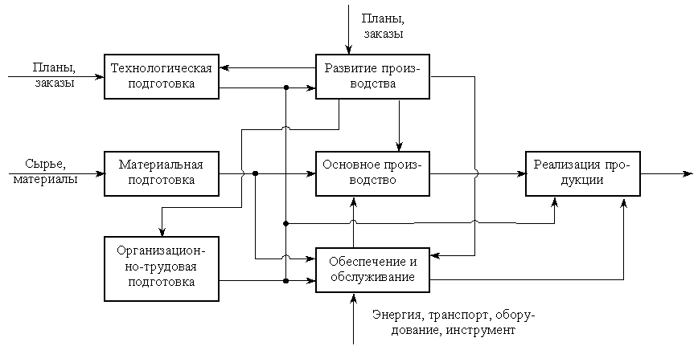

Рис. 1.1 Организационная структура материально-производственной системы предприятия
Подсистема материальной подготовки выполняет функции, связанные с приобретением сырья и материалов, хранением его и выдачей в производство, а также приобретением и доставкой оборудования и покупного инструмента.
Подсистема организационно-трудовой подготовки осуществляет набор и обучение кадров, нормирование и организацию труда, расстановку кадров по рабочим местам, решение вопросов оплаты, материального и морального стимулирования.
Подсистема обслуживания и обеспечения включает в себя ремонтные цеха и службы, энергетическое хозяйство, транспортные службы, инструментальное хозяйство, а также службу технического контроля.
Подсистема реализации готовой продукции обеспечивает ее складирование, экспедицию, оперативные контакты с заказчиками. Центральной подсистемой предприятия является основное производство, т. к. именно здесь осуществляется производственный процесс (ПП) превращения материалов, сырья, полуфабрикатов в готовое изделие. Характер взаимосвязей работников производства, технических средств и продуктов производства приведены на рис. 1.2, где система управления (СУ), состоящая из лиц принимающих решения (ЛПР), исполнителей управления (ИУ) и информационно-управляющих средств (ИУС) осуществляет управление непосредственно технологическим оборудованием и
Рис. 1.2. Характер взаимосвязей работников производства, технических средств и продук тов производства.

движением материальных потоков продуктов производства называется СУ основного производства. Основным видом взаимодействия элементов СУ являются информационные потоки.
В подсистеме «исполнители (И) – энергетические и технические средства (ЭТС) – продукты производства (ПП)» реализуется взаимодействие элементов основного производства на материально-энергетическом уровне. Совокупность технологического оборудования и технологических процессов (ТП), реализуемых на нем с обязательным соблюдением соответствующих инструкций и регламентов называется технологическим объектом управления (ТОУ). В качестве ТОУ могут рассматриваться отдельные станки и агрегаты, участки или цеха, если они реализуют обособленный процесс производства, управление которым носит в основном технологический или организационный характер.
Основными элементами основного производства являются:
технологическая операция – это любое механическое или физико-химическое воздействие на материалы, или преобразование одних материалов в другие;
- технологический процесс (ТП) – это связанная совокупность технологических операций, осуществляемых на определенном технологическом оборудовании. Результатом ТП является полуфабрикат или готовое изделие;
- производственный процесс (ПП) – это связанная материальными потоками совокупность ТП, осуществляемых для производства конечного продукта.
Тип ПП, а значит и всего производства определяется типом ТП, используемых в данном производстве. Различают три типа ТП.
- Непрерывные, в которых материальные потоки на входе и выходе непрерывны во времени. В непрерывных ТП используется специализированное технологическое оборудование в виде агрегатов или установок, предназначенных для выпуска однотипной продукции.
Дискретные – это ТП, в которых материальные потоки изменяются во времени дискретно. Дискретные ТП связанны с изготовлением отдельных изделий или партий изделий и осуществляются, как правило, на универсальном технологическом оборудовании, предназначенном для выпуска неоднородной продукции.
Дискретно-непрерывные – это ТП, сочетающие свойства дискретного и непрерывного ТП. Поступление продуктов на вход установки и их выгрузка производится отдельными партиями, как в дискретном ТП.
Машиностроение относится к производствам, где, в основном, осуществляются дискретные ТП. Основными задачами управления дискретным производством являются:
- обеспечение ритмичности производства и связанного с ним роста эффективности производства в целом. Это обусловлено тем, что дискретное производство характеризуется большей стабильностью технологических режимов обработки, а материальные потоки вследствие их неоднородности и дискретности имеют сложную структуру. Управление дискретным производством носит ярко выраженный организационно-технологический характер. Поэтому в дискретном производстве большое значение имеет управление материальными потоками, а управление ТП играет подчиненную роль.
Вторая задача, которая тесно связана с первой – это решение проблем синхронизации. Для решения данной задачи необходимо, чтобы оборудование заготовительных участков работало в согласованном темпе со сборочными операциями. Этим обусловлены переналадки производственных звеньев с выпуска одних типов изделий на другие, изготовление деталей партиями, обеспечивающими комплектность на сборке, создание необходимых производственных заделов. Частота переналадок, размеры партий хранения, транспортирования и обработки, объемы заделов деталей на переходах, обусловленные синхронизацией заготовительных и сборочных операций в условиях изменяющейся производственной обстановки ( изменение объемов выпускаемой конечной продукции) определяются в результате решения задач оперативного управления.
Третья задача – это задача планирования. Планирование в условиях дискретного производства связано с определением порядка и длительности выполнения операций обработки в рамках каждой применяемой технологии, с расчетом загрузок оборудования, настройкой и согласованием обеспечивающих ресурсов, образованием запасов, распределение ресурсов и т. п.
Задачи управления дискретным производством образуют иерархическую систему, на нижнем уровне которой находится задачи оптимизации технологических режимов производственных звеньев, а следующие уровни образуют задачи оперативной диспетчеризации материальных потоков и задачи оптимального планирования производства.

1.2 Задачи и уровни управления производственными
системами.

Производственная система (ПС) – очень сложная многоуровневая иерархическая система, которая преобразует исходные полуфабрикаты, сырье или материалы в конечный продукт, соответствующий общественному заказу.
Простейшим звеном ПС предприятия является рабочее место, т. е. часть производственной площади, где рабочий или группа рабочих выполняет определенную технологическую операцию (или группу из нескольких операций). Рабочее место может быть оснащено одним станком или агрегатом, либо группой технологических связанных единиц оборудования.
Группы рабочих мест соединяются в производственные участки (ПУ), где осуществляется определенный ТП или отдельная его стадия. Совокупность связанных между собой ПУ образует наиболее крупное производственное звено – цех. В цехе осуществляется определенный ПП или его относительно законченная часть.
Структура ПУ и цехов может строиться по технологическому, предметному или смешанному признакам.
Технологический принцип построения структуры предполагает технологическую однородность производственного звена. В таких производственных звеньях можно изготовлять продукцию с любым технологическим маршрутом, не изменяя плана расположения оборудования, что позволяет улучшить загрузку оборудования, обеспечить взаимозаменяемость при выходе из строя отдельных агрегатов, маневрировать рабочей силой. Недостатком технологического принципа является организационная раздробленность выполнения ТП, которая затрудняет взаимодействие различных звеньев, удлиняет и усложняет транспортные маршруты.
При предметном принципе производственное звено выпускает определенное законченное изделие, которое может являться конечным продуктом предприятия или его частью (узлом). При предметном построении структуры создаются благоприятные условия для организации поточного производства, т. е. процесса, при котором не приходится переналаживать оборудование. Основным звеном поточного производства является поточная линия, на которой оборудование располагается по ходу ТП. Предметный принцип построения структуры эффективен при массовом и крупносерийном производстве.
Принцип смешанной структуры (предметно-технологический) предполагает сочетание двух описанных принципов в рамках одного производственного звена.
В зависимости от масштабности ОУ в ПС можно выделить четыре иерархических уровней управления, приведенных на рис. 1.3.

Рис. 1.3 Уровни управления производственной системой

На первом (технологическом) уровне осуществляется управление отдельными машинами, станками, роботами, транспортом и другими локальными объектами. Целью управления на этом уровне обычно является выбор и поддержание заданных режимов выполнения технологических операций. В качестве критериев управления, в основном, используются технологические критерии функционирования локальных объектов, такие как:
- точность обработки;
- точность поддержания технологических параметров и режимов;
- интегральные критерии качества продукции.
На втором уровне осуществляется управление ПУ, технологическими линиями. На этом уровне в соответствии с заданным приоритетом производства продукции распределяется работа между агрегатами первого уровня в зависимости от их исправности, обеспеченности материалами, инструментом и заготовками, производится оперативное планирование и управление работой первого уровня и составляется отчет об исполнении работ. Работа этого уровня оценивается по результатам выполнения задания.
Третий уровень управления ПС охватывает координацию работы отдельных участков различных видов производства и реализацию заданий в целом на уровне цеха (или совокупности цехов), а также работы по подготовке производства, включая проектирование самих изделий, ТП, технологической оснастки и управляющих программ для локальных ОУ. На этом уровне управления ПС действуют экономические критерии.
На четвертом уровне управления ПС анализируются связи с поставщиками, конъюнктура рынка, прогнозируется выпускаемая в будущем номенклатура изделий. На всех уровнях управления ПС соответствующие задачи решаются как с помощью технических средств, так и с использованием интеллектуальных и физических возможностей человека.
Одним из важнейших показателей качества системы является ее производительность. Причем это требование сохраняется и для ПС, ориентированных на мелкосерийное и индивидуальное производство, в связи с необходимостью сокращения цикла разработки и изготовления новых изделий.
Объем и качество производимой в ПС продукции определяется всеми уровнями управления, но производится она непосредственно на технологическом уровне, в результате взаимодействия трех компонентов: рабочей среды, инструмента и человека, который либо непосредственно выполняет работу, либо управляет инструментом.

Тема 2. Системы управления гибкими
производственными системами
2.1 Гибкие производственные системы (ГПС).
В эволюции ПС обычно различают пять уровней автоматизации:
- автоматизация цикла обработки;
- автоматизация загрузки оборудования;
- автоматизация измерений и контроля;
- автоматизация переналадки оборудования;
- организация ГПС.
ГПС ориентированны на автоматизацию единичного и мелкосерийного производства, строятся на принципах группового производства, обеспечивают технологическую гибкость в пределах однородных групп деталей. Внедрение ГПС обеспечивает следующие технико-экономические преимущества:
- повышает производительность труда;
- повышает качество изделий и их идентичность;
- увеличивает объем производства;
- увеличивает коэффициент загрузки оборудования;
- увеличивает фондоотдачу с основных средств производства;
- уменьшает трудоемкость изготовления изделий и тем самым срок освоения изделий;
- приводит к сокращению численности квалифицированных производственных рабочих;
- сокращает занимаемые площади.
В тоже время внедрение ГПС требует:
- больших капиталовложений на модернизацию производства;
- существенной перестройки всего производства;
- переподготовки обслуживающего персонала и т. д.
ГПС строятся с учетом принципов системного подхода, развития, совместимости, типизации, унификации, стандартизации, однократности, иерархичности, эффективности, новых задач и автоматизации.
Имеются различные определения ГПС:
- ГПС с точки зрения управления – это система, допускающая иерархическую организацию с комплексно-автоматизированным ПП, работа всех компонентов которой (технологического оборудования, транспортных и складских средств, погрузочно-загрузочных устройств, средств измерения и контроля и т. д.) координируется как единое целое СУ, обеспечивающей быстрое изменение программ функционирования элементов при смене объектов производства.
- ГПС по ГОСТу – это совокупность в различных сочетаниях оборудования с ЧПУ, роботизированных технологических комплексов (РТК), гибких производственных модулей (ГПМ), отдельных единиц технологического оборудования и систем обеспечения их функционирования в автоматическом режиме в течении заданного интервала времени, обладающая свойствами автоматизированной переналадки при производстве изделий произвольной номенклатуры в установленных пределах их характеристик.
По организационным принципам ГПС подразделяются на:
- гибкую автоматизированную линию (ГАЛ) – это ГПС, в которой технологическое оборудование расположено в принятой последовательности технологических операций;
- гибкий автоматизированный участок (ГАУ) – это ГПС, функционирующая по технологическому маршруту, в которой предусмотрена возможность изменения последовательности использования технологического оборудования;
- гибкий автоматизированный цех (ГАЦ) – это ГПС, представляющая собой в различных сочетаниях совокупность ГАЛ, роботизированных технологических линий, ГАУ, роботизированных технологических участков для изготовления изделий заданной номенклатуры.
Составными частями ГПС являются:
- гибкий производственный модуль (ГПМ) – единица технологического оборудования для производства изделий произвольной номенклатуры в установленных пределах значений их характеристик с программным управлением, автономно функционирующая и автоматически осуществляющая все функции с их изготовлением, имеющая возможность встраивания в ГПС;
- роботизированный технологический комплекс (РТК) – совокупность единиц технологического оборудования, промышленного робота и средств оснащения, автономно функционирующая и осуществляющая многократные циклы. Для работ в ГПС РТК должны иметь автоматизированную переналадку и возможность встраивания в систему;
- система обеспечения функционирования ГПС – совокупность взаимосвязанных автоматизированных систем, обеспечивающих проектирование изделий, технологическую подготовку их производства, управление ГПС при помощи ЭВМ, автоматическое перемещение предметов производства и технологической оснастки.

2.2 Общая структура управления ГПС

Система управления ГПС предназначена для обеспечения совместной работы всех подсистем и компонентов ГПС с целью максимального полезного использования оборудования с ЧПУ и выполнение поставленных заданий. Различные подсистемы системы управления ГПС решают все множество задач управления на всех уровнях управления, вплоть до управления исполнительными устройствами технологического оборудования. При таком множестве задач системы управления ГПС должны быть построены по иерархическому признаку с декомпозицией общей задачи управления по уровням.
Функциональная схема системы управления ГПС на уровне линии, участка или цеха приведена на рис. 2.1.
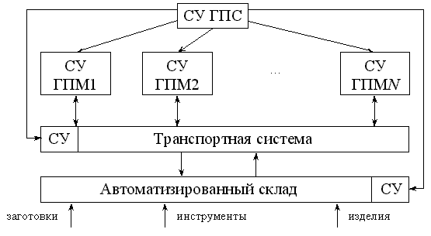
Рис. 2.1 Функциональная схема системы управления ГПС

В общем случае ГПМ представляют собой обрабатывающие модули (токарные, фрезерные и другие станки с промышленными роботами) и контрольно - измерительный модуль. Каждый ГПМ имеет свою систему управления, основной функцией которой является управление технологическим оборудованием на основе управляющих программ, а также формирование сообщений о завершении обработки по управляющей программе или об аварийных ситуациях. Общее управление ГПС, а также координацию работы всех модулей ГПС осуществляет система управления ГПС.

2.3 Описание процессов управление ГПС на основе функциональных автоматов

Автоматическое производственное оборудование независимо от степени интеграции строится по принципу функционального автомата.
Под функциональным автоматом подразумевают автономное устройство (комплекс устройств) с четко выраженными целевыми функциями работы, в котором можно выделить исполнительную часть (операционный автомат - ОА) и управляющую часть (управляющий автомат – УА). Структурная схема функционального автомата приведена на рис. 2.2.

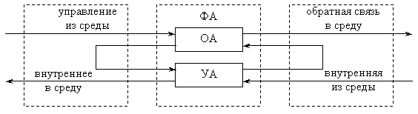

Рис. 2.2. Структурная схема функционального автомата

Станок с ЧПУ как функциональный автомат представлен на рис. 2.3., ГПМ - на рис. 2.4., а ГПС на уровне участка, цеха или линии на рис. 2.5.
Как видно из рис.2.3 ÷ 2.5, везде легко выделены исполнительная (операционная) и управляющая части. Это означает, что организация управления на разных уровнях иерархии идентичны. Однако, классы задач для операционного автомата и УА на каждом уровне иерархии сугубо специфичны.
Укрупненная схема организации управления ГПС в реальном времени приведена на рис. 2.6. Объектом управления в ГПС является оборудование, представленные модулями из числа ввода-вывода, технологических, транспортных, вспомогательных и хранения. Управление осуществляется посредством инициирования (или передачи) управляющих программ ЧПУ, а также с помощью команд прямого управления оборудованием. Состояние оборудования и технологического процесса отображается в информационной модели, которая замыкает двумя каналами обратной связи контур управления.
Один из этих каналов является главным, т. е. определяет стратегию управления, а другой –информационным.

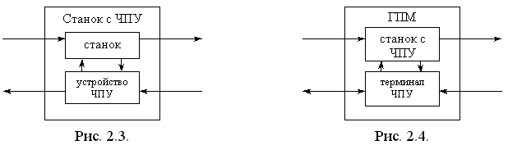

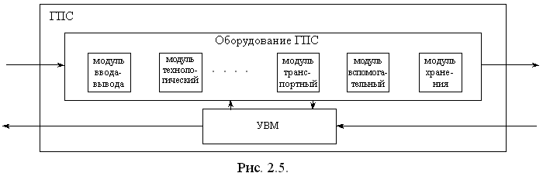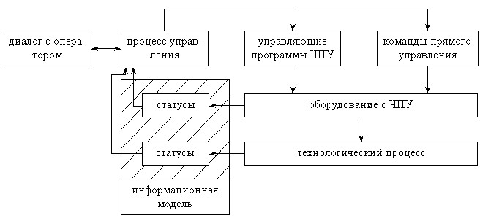
Рис. 2.6. Укрупненная схема организации управления ГПС в реальном времени

Процесс управления, может быть, замкнут главной обратной связью по состоянию оборудования или по состоянию активных технологических процессов, представленных маршрутами операций. Выбор способа замыкания контура управления главной обратной связью означает предпочтение одной из двух концепций управления.
Первый случай. Контур управления замкнут главной обратной связью по состоянию оборудования. В этом случае состояния станков, ПР, транспортных средств и других устройств (свободен, занят, требует загрузки, требует разгрузки, неисправен и т. д.) предъявляют запросы на выполнение работ или от подобных запросов уклоняются. Система управления ГПС, располагая некоторым резервом работ, выделяет их соответственно запросам в виде управляющих программ ЧПУ. Под управляющей программой ЧПУ, в широком смысле, понимается программа для локальной системы управления или координирующего компьютера ГПМ. В дальнейшем управление осуществляется в форме координации и синхронизации работающих управляющих программ ЧПУ и напоминает по своим функциям задачу управления коллективом алгоритмов. Подобные координация и синхронизация составляют задачу диспетчеризации или оперативного управления.
Второй случай. Контур управления замкнут главной обратной связью по состоянию активных технологических процессов, представленных маршрутами операций. Пример маршрута операций представлен на рис. 2.7.
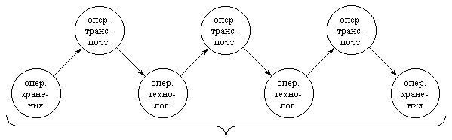

Рис. 2.7. Маршрут операций

Маршруты операций состоят из отдельных операций. Под операциями понимаются процессы хранения, транспортирования, ввода-вывода, технологические и вспомогательные действия, выполнение которых связано с “захватом” соответствующих модулей в составе оборудования ГПС. Поскольку одновременно активны несколько маршрутов, постольку на один и тот же модуль могут претендовать более одной операции. Таким образом, возникают очереди, управление которыми и является задачей диспетчеризации (оперативного управления). Выделение модуля для операции означает продвижение маршрута на один очередной шаг. Полное множество активных маршрутов находится в поле зрения системы оперативного управления, которая и руководит продвижением маршрутов через управление оборудованием ГПС.
Из двух версий задач оперативного управления, в настоящее время, более популярна первая.

2.4 Система оперативного управления ГПС.

Системой оперативного управления (СОУ) называется та часть системы управления ГПС, которая относится к реальному времени и руководит коллективом алгоритмов локальных систем управления (первая версия) или осуществляет продвижение маршрутов операций в очередях (вторая версия).
Диспетчер – это ядро СОУ, состоящее из внутренних управляющих программ, целью которых является распределение ресурсов ГПС для реализации нескольких параллельно-последовательных управляющих программ локальных систем управления (первая версия), или нескольких параллельно-последовательных технологических процессов, представленных маршрутами операций (вторая версия).
Ресурсы принадлежат классу пространства и классу времени. Это говорит о физическом местоположении в рабочем пространстве ГПС и времени исполнения операции на процессоре ГПС. В рамках рабочего пространства ГПС выделяют оперативное пространство (покрываемое маршрутами операций) и временное пространство (в котором выполняется хранение, т. е. складирование). К числу процессоров относятся технологические, транспортные и вспомогательные, а также те, которые выполняют функции управления хранением и вводом - выводом.
Ресурсы различаются способами их совместного использования. Одни ресурсы можно доставлять одновременно (например, рабочее пространство, в котором находятся детали, принадлежащие различным технологическим процессам), другие ресурсы делить нельзя (например, конкретные технологические процессы).
Ресурсами распоряжается диспетчер. Проектирование диспетчера осуществляется на основе одного из следующих критериев:
- критерий максимальной производительности при исполнении всех заданных технологических процессов, но не какого-то одного из них;
- критерий наименьших затрат, связанных с использованием ресурсов, т. е. рабочего пространства ГПС и процессоров ГПС;
- критерий наиболее полного использования ресурсов ГПС.
Диспетчер выполняет следующие функции:
- управление оперативным рабочим пространством;
- управление процессорами;
- управление процессами;
- управление технологической системой ГПС.

2.4.1. Управление оперативным рабочим пространством

Оперативное рабочее пространство ГПС занято очередями к процессорам приостановленными операциями. Нерациональное или неверное использование этого ресурса приводит к снижению производительности ГПС и дедлокам. Дедлок – тупиковая ситуация для двух взаимодействующих процессов, готовых к дальнейшим действиям, но не способных прийти к соглашению о том, какое действие будет следующим.
Загрузка операций в оперативное рабочее пространство может быть простой и динамической. При простой загрузке диспетчер выбирает из входной очереди некоторый маршрут операций и вызывает управляющую программу загрузки, которая и определяет начальное местоположение операции. Зачастую оказывается, что пространство, требуемое для всех созданных маршрутов операций, превышает объем оперативного рабочего пространства. Если при этом отдельные операции не обязательно должны присутствовать в оперативном рабочем пространстве, то это пространство используется последовательно. В этом случае откладываемая операция передается во внешнее рабочее пространство (склад), пока не требуется ее перемещения в оперативное рабочее пространство для продолжения технологического процесса. Подобная загрузка называется динамической.
ГПМ имеют, как правило, собственные накопители, т. е. собственные разделы оперативного рабочего пространства. Перемещение работ между собственными разделами может сопровождаться их передачей в раздел коллективного доступа или из этого раздела. Совокупность действий по откачке и подкачке составляет своппинг. Своппинг полезен тем, что позволяет динамически перераспределять оперативное рабочее пространство ГПС. Такое распределение используется для обслуживания высокоприоритетных операций и предотвращения дедлоков.
Чрезвычайно продуктивной моделью рабочего пространства ГПС является виртуальное рабочее пространство, использование которого позволяет не различать местоположение операций в оперативном рабочем пространстве и в определенной зоне внешнего рабочего пространства, т. е. на складе. Такой подход увеличивает число созданных маршрутов операций и тем самым повышает гибкость использования ресурсов ГПС. Виртуальное рабочее пространство создает иллюзию независимости местоположения операций, принадлежащим различным технологическим процессам.

2.4.2. Управление процессорами

Управление процессорами состоит в выделении ГПС их операциям. По отношению к технологическому, транспортному или вспомогательному процессору операция может находиться в одном из трех состояний: исполнения, готовности, блокирования. Состояние исполнения соответствует основному рабочему процессу. В состоянии готовности операция находится, если она может выполняться сразу после освобождения процессора. Такой операции уже выделено место в рабочем пространстве, а также все другие, необходимые ресурсы. Если операция не может выполняться из-за отсутствия некоторого события или возникновения непредусмотренной ситуации (например отсутствие инструмента достаточной стойкости, неудовлетворительный результат промежуточного контроля), то она находится в состоянии блокирования. По отношению к конкретному процессору в состоянии исполнения может находиться только одна операция, а в остальных состояниях – одновременно несколько.
Если операция попадает в очередь к некоторому процессору, то она является по отношению к нему созданной и переходит в состояние ввода. Если операция выполнена и попадает в выходную очередь процессора, то она переходит в состояние вывода, вслед за которым по отношению к данному процессору «уничтожается».

2.4.3. Управление процессами

Это задача имеет место, если при построении диспетчера использована главная обратная связь по состоянию оборудования.
В рассмотренных выше задачах управления в качестве цели управления рассматривалось продвижение параллельных и независимых маршрутов операций. При таком выборе цели управления предметами анализа со стороны диспетчера являлись отношения операций к ресурсам, а не отношение операций на разных процессорах между собой. По мере представления ресурсов вызывались необходимые управляющие программы, одновременно привязанные к деталям и ресурсам. Подобный подход требует такой фрагментации управляющей программы, при которой их использование будет только последовательным. Проблема конкуренции параллельных маршрутов решается путем управления ресурсами, а проблема синхронизации операций на разных процессорах исчезает. При этом нет необходимости использовать специальные механизмы управления.
Рассмотрим в качестве цели управления – управление полным множеством управляющих программ ЧПУ для всех маршрутов операций. Здесь под управляющей программой ЧПУ понимается любая управляющая программа станком, роботом, магазином, транспортной тележкой, штабелером и т. д. Также снимем ограничение на фрагментацию управляющей программы, которая превращает процесс их исполнения в простое сцепление. При этом полные управляющие программы превращаются в параллельные процессы. Подход, при котором первичной целью управления со стороны диспетчера является организация координации и взаимодействия управляющих программ, требует управления процессами, т. е. управляющими программами ЧПУ. Такое управление состоит во взаимном исключении, синхронизации, организации связей, исключении дедлоков.
Взаимное исключение требуется в тех случаях, когда в тексте управляющей программы встречаются интервалы, которые исключают одновременное воспроизведение двух управляющих программ. Такие интервалы называются критическими секциями. К критическим секциям предъявляют следующие требования:
- в данное время только одна управляющая программа ЧПУ может находиться внутри критической секции;
- управляющая программа ЧПУ не может бесконечно долго оставаться внутри критической секции;
- управляющая программа ЧПУ не может бесконечно долго ждать входа в критическую секцию.
Синхронизация проявляется в том, что для управляющих программ, выполняющих общую работу с одной и той же деталью, характерны взаимные передачи управления. Это обстоятельство определяется в частных управляющих программах ЧПУ в виде упоминаний об ожидании определенного сообщения.
Связь управляющей программы ЧПУ может быть более сильной, чем простая временная синхронизация. Так, для передачи и получения произвольных данных требуются специальные средства связи. Для хранения уже посланного, но еще не полученного сообщения необходимо место, называемое почтовым ящиком. Почтовый ящик может быть связан с парой управляющих программ ЧПУ, или только с отправителем, или только с получателем. Инициатива в организации и введении почтовых ящиков принадлежит диспетчеру.
Проблема дедлока решается путем предотвращения, обхода, распознания и восстановления. Предотвращение дедлока состоит в использования принципа предварительного выделения ресурсов и в предоставлении диспетчеру прав отнимать ресурсы. Обход дедлоков состоит в прогнозирования, не приведет ли выделение затребованного ресурса к опасному состоянию. Распознавание и восстановление состоят в диагностировании дедлоков и возврате процессов в те условия, в которых они смогут восстановить свое исполнение.

2.4.4. Управление технологической системой ГПС

Диспетчер выполняет те функции управления ГПС, которые в принципе мог бы выполнять и оператор. На практике эти функции распределяются так между диспетчером и оператором, чтобы оператору остался минимум функций по управлению. Пользователи (технологи) представлены в системе управления ГПС описаниями маршрутов операций. При этом пользователи могут взаимодействовать как с диспетчером, так и с оператором. Другими словами, диспетчер и оператор получают от пользователей составленные в такой форме инструкции. Множество подобных инструкций образуют язык команд диспетчера.
С помощью языка команд диспетчера технологи требуют от диспетчера выполнения тех действий, которые не предусмотрены как автоматические. К числу таких действий могут относиться: выделение и освобождение ресурсов (например, оперативного или внешнего рабочего пространства). Особенно важным является требование на выделение процессора, посредством которого выполняется операция. Используя язык команд диспетчера, технолог может передавать типовому технологическому процессу значения параметров.
Инициирование и завершение технологического процесса осуществляется следующим образом:
1. Считывается программа на языке команд диспетчера для определения того, в каких ресурсах нуждается инициируемый маршрут операций. Технологический процесс ставится в очередь.
- Выделяется устройство ввода-вывода (однако может пройти некоторое время) пока это устройство станет доступным.
- Для обрабатываемой детали выделяется местоположение в оперативном рабочем пространстве ГПС и деталь передается в это местоположение.
- Вызываются необходимые обслуживающие программы, после чего начинается исполнение технологического процесса. При этом часть действий, явно или неявно определенных в языке команд, осуществляется перед исполнением, а другие - в процессе исполнения. Примером последних является отказ от ненужных ресурсов и назначение новых.
- Выполняются действия, связанные с окончанием работы, которые могут включать “уничтожение технологического процесса”, внесение в каталог справочно-информационных данных и т. д.

2.5 Автоматизированные системы управления ГПС

Автоматизированная система управления ГПС (АСУ ГПС) – человеко-машинная система, обеспечивающая эффективное функционирование ГПС, где сбор и переработка информации, необходимой для реализации функций управления, осуществляется с применением средств автоматизации, вычислительной и организационной техники. АСУ ГПС осуществляет оперативное управление, диспетчирование цехом (производством) с гибкой перестраиваемой технологией.
Основные функции АСУ ГПС:
- накопление исходных продуктов (заготовок, деталей, компонентов и др.), инструмента, приспособлений и их своевременное транспортирование к технологическому оборудованию;
- обеспечение автоматизированной загрузки – выгрузки оборудования;
- автоматическое управление всеми видами оборудования;
- хранение, редактирование и трансляция управляющих программ к устройствам ЧПУ технологического оборудования;
- диагностика работы всех технических средств с индикацией неисправностей и ошибок на пультах устройств ЧПУ и в УВК;
- диагностика состояния отдельных, наиболее ответственных механизмов оборудования, оснастки, инструмента с введением коррекции по размеру инструмента в устройство ЧПУ и обеспечением автоматической смены изношенного или сломанного инструмента;
- доставка вспомогательных материалов к технологическим модулям (ГПМ);
- удаление отходов производства;
- планирование, учет и регулирование хода производства, обеспечение наилучшего режима работы;
- обеспечение диалогового и автоматического режимов работы системы управления.
Для реализации указанных функций АСУ ГПС имеет комплекс средств (обеспечений), представленных на рис. 2.8.
Техническое обеспечение включает в себя средства получения, ввода, подготовки, преобразования, обработки, хранения (накопления), регистрации, вывода, отображения, использования, передачи информации и реализации управляющих воздействий. Основой технического обеспечения АСУ ГПС является УВК.
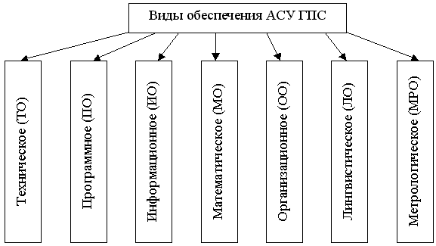

Рис. 2.8. Система обеспечений АСУ ГПС

Программное обеспечение составляют общесистемные и специальные программы, необходимые для реализации всех функций АСУ ГПС и документация на них.
В информационное обеспечение входят классификаторы технико-экономической информации, нормативно-справочная информация, форма представления и организация данных в системе.
В лингвистическое обеспечение входят языки описания и манипуляторы данными, в метрологическое обеспечение – метрологические средства и инструкции по их применению; в организационное обеспечение – документы, определяющие функции подразделений по управлению, действию и взаимодействию, а в математическое обеспечение – методы решения задач управления, модели, алгоритмы.
АСУ ГПС является сложной иерархической системой управления, приведенной на рис. 2.9, где на нижнем уровне находятся системы локального управления технологическим оборудованием, включая системы ЧПУ, системы управления промышленными роботами, автоматизированными складами, транспортно-накопительными средствами и т.д. Эти системы управления называются терминальными системами (ТСУ).
На втором уровне реализуются АСУ ТП или системы управления группой оборудования, поэтому они еще называются системами группового управления. Кроме того, к системам управления второго уровня относятся системы управления ГАП и системы управления ГАУ, являющиеся составными частями АСУ ГАЦ или АСУ всего производства (АСУП).

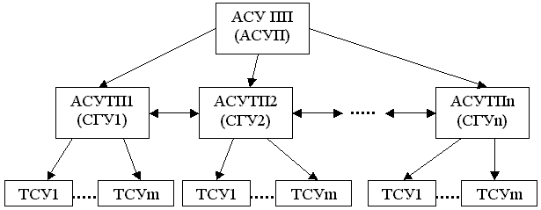

Рис. 2.9. Иерархическая структура АСУ ГПС
На верхнем (третьем) уровне реализуется либо АСУ производством в целом, если рассматривается система управления всего производства или АСУ ГАЦ, если рассматривается отдельный цех, или АСУ ПП, если рассматривается производственный процесс, реализуемый в нескольких цехах или на нескольких ГАП или ГАУ.

2.6. Терминальные системы управления

Основной АСУ ГПС являются терминальные системы управления (ТСУ).
ТСУ – это системы управления, которые обеспечивают работу всего технологического оборудования по управляющим программам. К ним относятся системы управления станками различного назначения, промышленными роботами, транспортными и другими средствами.
К ТСУ в ГПС предъявляются следующие требования:
- полностью автоматическое управление работой сложного и разнообразного технологического оборудования;
- высокая надежность, обеспечивающая работу по “безлюдной технологии” в течение 2…2,5 смен;
- наличие развитой системы связи со средствами управления верхних уровней;
- унификация ТСУ, т.е. возможность использования одного типа ТСУ для управления разнообразным технологическим оборудованием;
- возможность диагностирования состояния как ТСУ, так и технологического оборудования.
Основные задачи, решаемые ТСУ при управлении большинством технологического оборудования ГПС.
1. Ввод и хранение системного программного обеспечения. Настройка ТСУ на работу с конкретным технологическим оборудованием производится однократно путем ввода системного программного обеспечения (набора программных модулей). Если ТСУ оснащены энергонезависимой памятью для хранения системного программного обеспечения, то оно вводится в следующих случаях:
- после первого включения;
- после аварийных ситуаций;
- после подключения к новому технологическому оборудованию.
В противном случае приходится вводить системное программное обеспечение после каждого включения ТСУ (например, в начале смены). Ввод системного программного обеспечения осуществляется непосредственно через канал связи от системы управления верхнего уровня.
1. Ввод и хранение управляющей программы. Управляющая программа при работе ТСУ в составе АСУ ГПС вводится от системы управления верхнего уровня. Иногда объем памяти не хватает для хранения всех управляющих программ. В этом случае организуется так называемый режим подпитки, когда сначала вводится часть управляющей программы и по мере ее отработки на освободившееся в памяти место вводится следующая часть управляющей программы.
2. Интерпретация кадра. Управляющая программа состоит из составных частей – кадров. Отработка очередного кадра требует проведения ряда предварительных процедур, называемых интерпретацией кадра. К этим процедурам относятся: перевод содержимого кадра из кода ИСО в машинный код; определение характера информации, записанной в кадре и т.д. Для того, чтобы обеспечить непрерывность управления, процедуры интерпретации (i + 1)-го кадра должны быть реализованы во время управления по i-тому кадру.
4. Интерполяция. Это процесс получения с требуемой точностью координат промежуточных точек траектории движения рабочего органа движения объекта управления (режущего инструмента, схвата робота) по координатам крайних точек и заданной функции интерполяции (круговая, линейная).
5. Управление приводами подач. Сложность этой задачи зависит от типа привода подачи, который может быть следящим (на систему поступают сигналы об истинном положении рабочего органа от датчиков обратной связи), либо шаговым (датчики обратной связи отсутствуют). В общем случае на вход привода поступают коды, соответствующие результатам интерполяции. Этим кодам должно отвечать положение на координате линейное или угловое перемещение.
Задача привода подач – обеспечить соответствующие этим кодам перемещения органа.
6. Коррекция управляющей программы. В зависимости от вида технологического оборудования могут применять различные виды коррекции управляющих программ. Для металлорежущих станков, как правило, задается коррекция на размер (длину, радиус) режущего инструмента, коррекцию скорости (ускорения) перемещений в зависимости от динамических характеристик привода подач. Для промышленных роботов возможна коррекция перемещения схвата по результатам работы системы технического зрения и т.д.
7. Логическое управление – это управление технологическими узлами дискретного действия, работа которых заключается в реализации сигналов типа “включить” или “отключить” (например, системой зажима заготовки).
8. Управление приводом главного движения. Привод главного движения является неотъемлемой частью станка и обеспечивает вращение инструмента или заготовки. Управление приводом предусматривает либо ступенчатое переключение, либо плавное изменение скорости вращения (как правило, со стабилизацией). В последнее время, для расширения технологических возможностей станка обеспечивают управление углом поворота привода главного движения как дополнительной координатой.
9. Смена рабочего органа. Задача смены инструмента характерна для всех современных станков, обеспечивающих многооперационную обработку. В этом случае управление заключается в поиске инструмента с заданным номером и собственно в замене отработанного инструмента на новый инструмент. Например, при управлении промышленными роботами часто возникает задача смены схвата робота в зависимости от размеров заготовки (детали).
10. Коррекция погрешности механических и измерительных устройств. Любой агрегат механообработки аттестуется с помощью измерительных средств. Результаты аттестации заносятся в виде таблиц погрешностей в память терминальной системы управления. При работе текущие показания датчиков корректируются данными из указанной таблицы.
11. Накопление статистической информации. Наличие внутреннего таймера в терминальной системе управления позволяет вести подсчет времени работы, количество обработанных деталей, определение исчерпывания времени стойкости инструмента и т. д.

2.7. Режимы функционирования автоматизированных систем управления технологическими процессами

На практике выделяют пять режимов функционирования АСУТП: информационный режим; режим советчика; режим супервизорного управления; режим непосредственного цифрового управления; режим натурно-математического моделирования.
Режим функционирования АСУТП зависит: от цели управления; от способа использования УВК; от способов реализации основных информационных и управляющих функций; от сложности и типа объекта управления.

2.7.1. Информационный режим функционирования автоматизированных систем управления технологическими процессами

Функциональная структура АСУТП работающей в информационном режиме приведена на рис. 2.10,
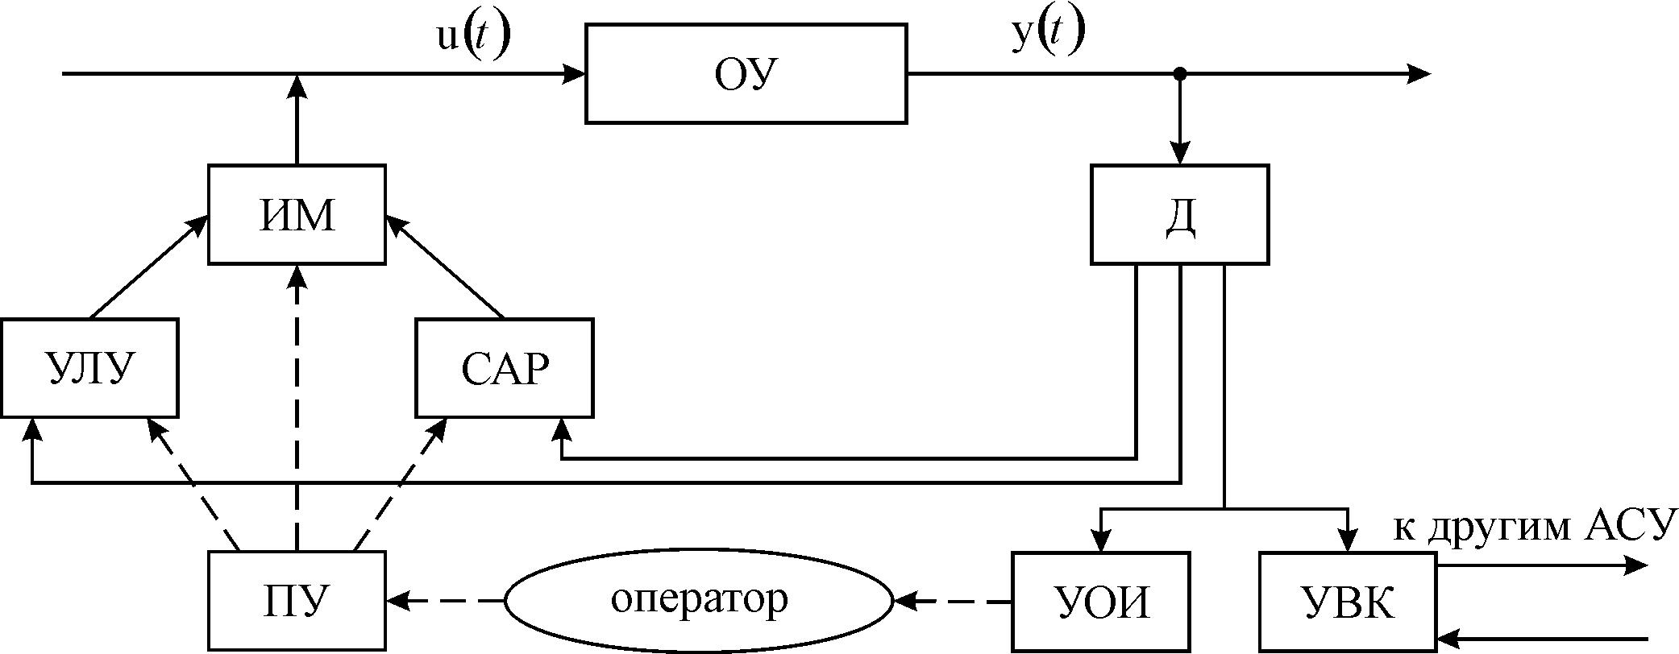
Рис. 2.10. Функциональная структура АСУТП в информационном режиме
где ОУ – объект управления; Д – датчики; САР – локальные САР; УЛУ – устройство логического управления; ПУ – пульт управления; УОИ – устройства отображения информации; ИМ – исполнительные механизмы; УВК – управляющий вычислительный комплекс.
В информационном режиме АСУТП выполняют информационные функции и простейшие управляющие функции, такие как: защита оборудования от аварий; стабилизация параметров технологического процесса на некоторых постоянных уровнях с использованием локальных САР.
УВК получает всю необходимую информацию о состоянии объекта управления. Параллельно она отображается на устройствах отображения информации. Характерной особенностью информационной АСУТП является то, что анализ поступающей информации, принятие решений и их осуществление выполняет человек (оператор), либо в виде непосредственного воздействия на исполнительные механизмы, либо в виде установок (задающих воздействий) на локальные САР.
Основной недостаток информационных АСУТП состоит в том, что увеличение затрат на их модернизацию и усовершенствования неадекватны эффекту, который они приносят.

2.7.2. Функционирование автоматизированных систем управления технологическими процессами в режиме советчика

Этот режим иногда называют режим “активного” советчика. Структура АСУТП в режиме советчика такая же, что и у информационных АСУТП. Отличие состоит в том, что они производят анализ информации об объекте управления и осуществляют поиск оптимальных решений с использованием экономико-математических методов и выдачей рекомендаций по управлению (советов) оператору. Однако, окончательный выбор и осуществление управляющих воздействий по-прежнему остается за человеком. Локальные САР в АСУТП работающих в режиме советчика являются средствами не только стабилизации, но и программного изменения технологических параметров процесса.
Основной недостаток АСУТП в режиме советчика является наличие в контуре управления человека, который может воспользоваться советом, а может и не воспользоваться. В тоже время режим “советчика” позволяет реализовать так называемый “осторожный подход” при аппробации новых алгоритмов управления, новых математических методов, так как здесь в качестве оператора выступает не оператор-технолог, а разработчик-технолог, который сразу устраняет недостатки в алгоритмах управления или в моделях. Однако, на практике такая возможность представляется весьма редко.

2.7.3. Функционирование автоматизированных систем управления технологическими процессами в режиме супервизорного управления

Характерной особенностью АСУТП в режиме супервизорного управления является включение УВК в замкнутый контур управления, который вырабатывает управляющие воздействия, поступающие от УВК, в виде задающих воздействий (установок) на локальные САР. Функциональная схема АСУТП в режиме супервизорного управления приведена на рис. 2.11.
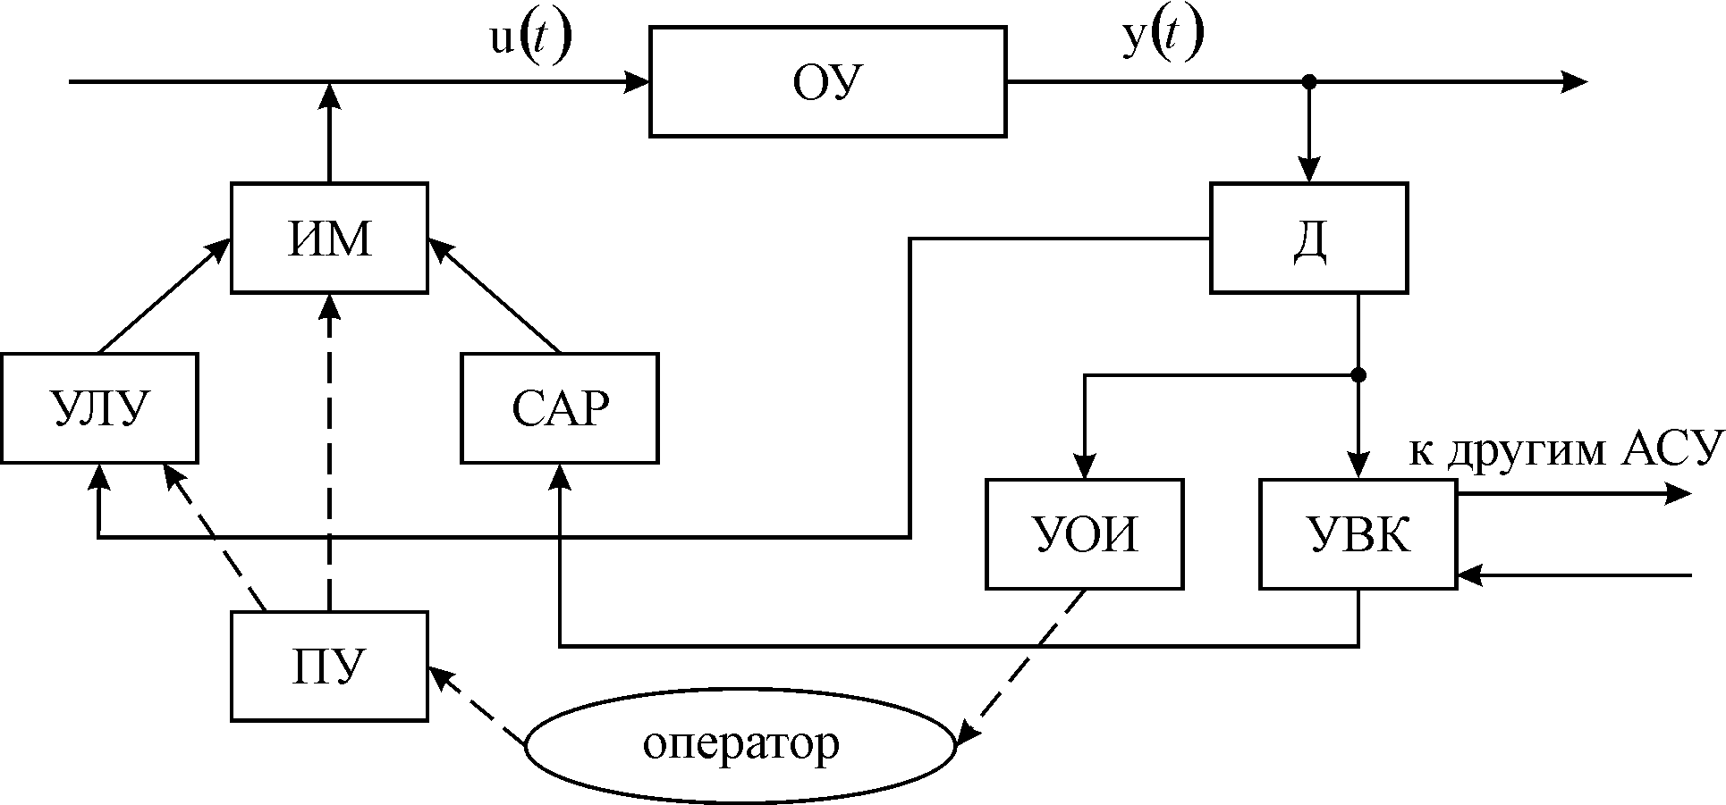
Рис. 2.11. Функциональная структура АСУТП супервизорного управления
Основная задача супервизорного управления – автоматическое поддержание технологического процесса вблизи оптимальной рабочей точки путём оперативного воздействия на него. Это основное преимущество данного режима функционирования АСУТП.
Работа УВК в АСУТП в режиме супервизорного управления выполняет те же расчеты, что и в АСУТП в режиме советчика. Отличие заключается в том, что в АСУТП в режиме советчика значение уставок преобразуются в форму, удобную для восприятия оператором, а в АСУТП в режиме супервизорного управления они преобразуются в сигналы, которые используются для изменения уставок и настроек регуляторов. В АСУТП в режиме супервизорного управления функции оператора сводятся к общему наблюдению за ходом технологического процесса, и вмешивается лишь при возникновении аварийных ситуаций или отказе УВК.
Основное достоинство систем супервизорного управления состоит в том, что в них не только непрерывно контролируется технологический процесс, но и автоматически управляется им вблизи оптимальной рабочей точки. Это позволяет исключить недостатки в работе АСУТП, связанные с качеством работы отдельных операторов.

2.7.4. Функционирование автоматизированных систем управления технологическими процессами в режиме непосредственного цифрового управления

Основное различие режимов функционирования АСУТП состоит в принципах использования УВК: в режиме советчика не осуществляется прямое управление от УВК, т.к. управляющее воздействия реализуются оператором; в режиме супервизорного управления тоже не осуществляется прямое управление от УВК, т.к. уставки от УВК выдаются не на исполнительные органы объекта управления, а на локальные САР, которые через исполнительные механизмы управляют объектом управления.
В АСУТП, работающих в режиме непосредственного цифрового управления, сигналы от УВК непосредственно поступают на исполнительные механизмы, а локальные САР исключены из системы, что отражено на рис. 2.12.
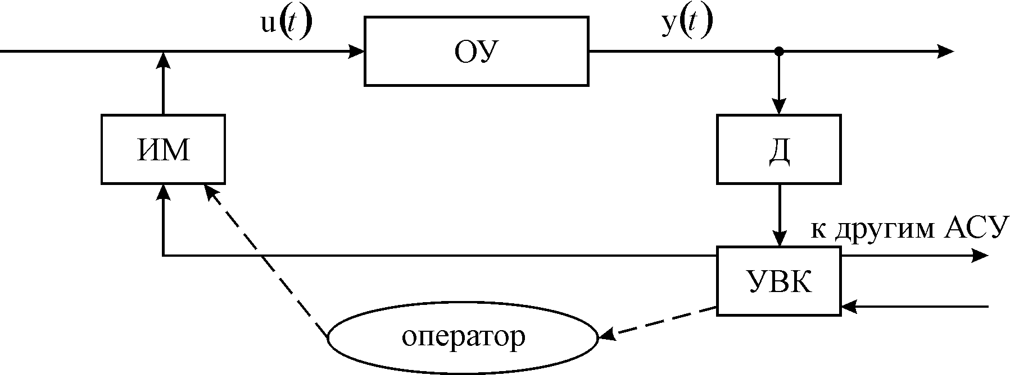
Рис. 2.12. Функциональная структура АСУТП в режиме непосредственного цифрового управления
В режиме непосредственного цифрового управления УВК заменяет регуляторы во всех каналах управления, число которых может превышать несколько сотен. Оператор в АСУТП в режиме непосредственного цифрового управления вмешивается в работу только в экстренных случаях, поэтому и предусматривается пульт управления.
В АСУТП с непосредственным цифровым управлением вместо расчета уставок как при супервизорном управление осуществляется расчет требуемых значений управляющих воздействий и передача соответствующих сигналов непосредственно на исполнительные механизмы регулирующих органов.
Главное преимущество АСУТП в режиме непосредственного цифрового управления – гибкость системы, что обеспечивается простотой изменения алгоритмов управления путем внесения изменений в программу алгоритма управления. Кроме того, режим непосредственного цифрового управления позволяет реализовать автоматическое управление технологическим процессом как в режиме нормального функционирования, так и в режимах пуска, останова, переключения основного и вспомогательного оборудования на другой режим работы.
Основной недостаток АСУТП с непосредственным цифровым управлением – потеря управления технологическим процессом при отказе УВК.
Способы борьбы с основным недостатком АСУТП в режиме непосредственного цифрового управления: повышение надежности УВК за счет резервирования; повышение жизнеспособности системы за счет ее комбинации с контурами супервизорного управления; переход к распределенным системам управления.

2.7.5. Функционирование автоматизированных систем управления технологическим процессом в режиме натурно-математического моделирования

По другому это режим называется режимом “пассивного” советчика. Этот режим в основном используется при аппробации и внедрения новых технологических средств, новых математических моделей и т.д. Функциональная схема АСУТП в режиме натурно-математического моделирования приведена на рис. 2.13, где ДСУ – действующая система управления; ПМ – пересчетные модели; НСУ – разработанная (новая) система управления; НМБ – натурно-модельный блок.
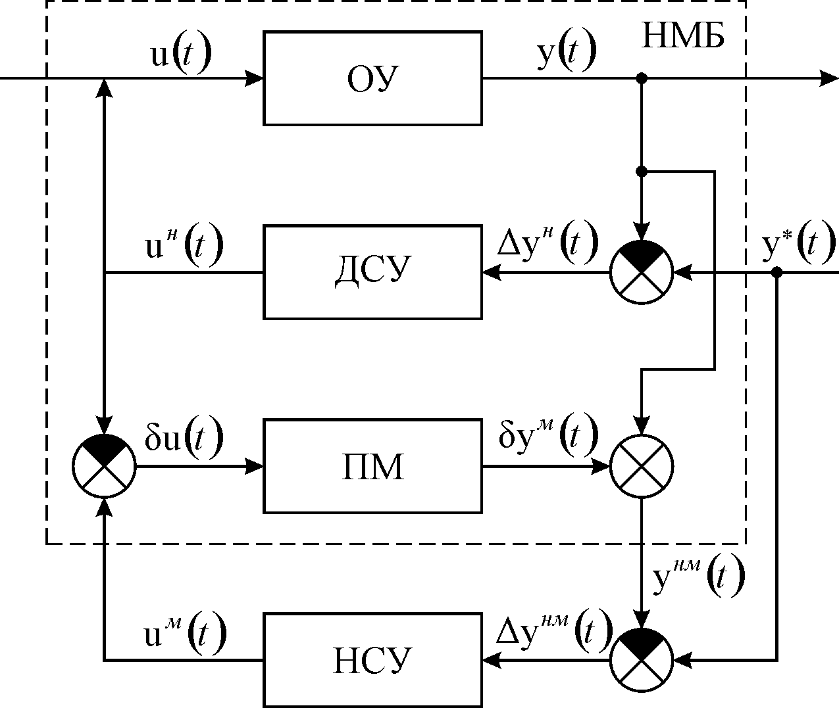
Рис. 2.13. Функциональная структура АСУТП в режиме натурно-математического моделирования
Особенность режима натурно-математического моделирования состоит в том, что параллельно функционируют две системы управления:
- действующая система управления, для которой объектом управления является реальный (натурный) объект и которая вырабатывает натурные управляющие воздействия $u^{н}\left(t\right)$, непосредственно реализуемые на реальном объекте:
$u^{н}\left(t\right)=f^{'}\left({\text{Δy}}^{н}\left(t\right)\right)$ (2.1)
где ${\text{Δy}}^{н}\left(t\right)$ – ошибка рассогласования в действующей системе управления, определяемая по выражению
${\text{Δy}}^{н}\left(t\right)=y^{}\left(t\right)−y^{н}\left(t\right)$ (2.2)
где $y^{н}\left(t\right)$ – натурные (действительные) значения выходной (управляемой) переменной.
- разработанная система управления, для которой объектом управления является натурно-модельный блок, включающий в себя объект управления, действующую систему управления и пересчетную модель, которая вырабатывает модельные значения управляющих воздействий по выражению
$u^{м}\left(t\right)=f^{''}\left({\text{Δy}}^{\text{нм}}\left(t\right)\right)$ (2.3)
где ${\text{Δy}}^{\text{нм}}\left(t\right)$ – натурно-модельная ошибка рассогласования:
${\text{Δy}}^{\text{нм}}\left(t\right)=y^{}\left(t\right)−y^{\text{нм}}\left(t\right)$, (2.4)
где $y^{\text{нм}}\left(t\right)$ – натурно-модельное значение выходной переменной, определяемой по формуле
$y^{\text{нм}}\left(t\right)={\text{Δy}}^{н}\left(t\right)+{\text{δy}}^{м}\left(t\right)$ (2.5)

Так как действующая и разработанная (новая) системы управления функционируют независимо друг от друга, то для того, чтобы учесть реакцию объекта управления на $u^{м}\left(t\right)$, вводят пересчетнные модели, представляющие собой математические модели в приращениях, по структуре, совпадающие с математической моделью объекта управления. Это позволяет, через модельную добавку
${\text{δy}}^{м}\left(t\right)=f^{м}\left(\text{δu}\left(t\right)\right)$, (2.6)
где $\text{δu}\left(t\right)=u^{м}\left(t\right)−u^{н}\left(t\right)$, учесть реакцию объекта управления на $u^{м}\left(t\right)$.
Параллельное функционирование действующей и разработанной (новой) систем управления позволяет независимо от действующей системы управления отрабатывать новые алгоритмы управления или новые математические модели, вводя коррективы только в разработанную систему управления. Постоянный сравнительный анализ функционирования двух систем управления на основе критериев эффективности управления позволяет судить о качестве отработки управляющих воздействий в обеих системах управления. В том случае, если в течении определенного времени разработанная система управления постоянно обеспечивает лучшее качество управления, действующая система управления исключается из работы, а разработанная система управления начинает управлять реальным объектом управления.
Достоинства режима натурно-математического моделирования: отсутствие психологического барьера у работников в сравнении с другими режимами функционирования АСУТП; низкие материальные затраты при внедрении новых разработок; одновременное исследование несколько новых вариантов алгоритмов управления.

Тема 3. Системы программного управления

Под программным управлением понимается управление с помощью систем, обеспечивающих быстрый переход на любую программу работы путем набора ее или записи условным кодом на программоносителе, с помощью которого она вводится в станок. В качестве носителя программы могут использоваться штекерные панели, перфоленты, магнитные ленты и т.д. Системы программного управления (СПУ) обеспечивают быструю переналаживаемость и требуемую универсальность.

3.1 Классификация систем программного управления

В металлообработке среди САУ оборудованием получили широкое распространение аналоговые СПУ. В качестве программоносителей в аналоговых СПУ используются аналоги, определяющие перемещение исполнительных устройств станков (копиры, кулачки, упоры). Исходная информация об обработке преобразуется и выдается в виде копируемой модели обрабатываемой детали. Например, в токарном станке упоры, расставленные по ходу движения, могут служить аналогами перемещений продольного и поперечного суппорта.
Особенностью аналоговых СПУ станками является такой вид программоносителя, при котором программа обработки фактически материализуется. Использование аналогового программоносителя обеспечивает рост производительности труда, но при этом сокращает возможность быстрой переналадки оборудования.
Развитие аналоговых СПУ в направлении, при котором стал возможным ввод и смена управляющей информации непосредственно на рабочем месте, привело к созданию систем ЧПУ.
Из аналоговых СПУ важное положение занимают цикловые СПУ, которые характеризуются полным или частичным программированием цикла работы станка и режима обработки. Перемещение исполнительных элементов регулируется расстановкой неподвижных упоров. Цикловая СПУ является переходной от системы управления с помощью упоров к системам ЧПУ. Программа управления в цикловой СПУ может вводиться от программоносителя (перфоленты, перфокарты) или набираться с помощью соответствующих переключателей.
Станки с цикловыми СПУ отличаются простотой системы управления, не требуют высококвалифицированного обслуживающего персонала, обладают большей производительностью, чем универсальные станки. Однако они имеют меньшие технологические возможности, чем станки с ЧПУ. Для их переналадки на новый вид деталей затрачивается больше времени, чем при ЧПУ. Это время складывается из времени задания новой программы и времени размерной настройки кулачков, путевых переключателей. Поэтому их целесообразно использовать при обработке простых деталей с длительностью обработки партии не менее смены.
Упрошенная функциональная схема цикловой СПУ проведена на рис. 3.1, где БЗП – блок задания программы; БВП – блок поэтапного ввода программы; УЗВП – устройство задания, ввода-вывода программы; БУ – блок управления циклом работы станка; БП – блок преобразования сигналов контроля; УУ – устройство управления; ИЭ – исполнительные элементы; РОС – рабочие органы станка; ИУ – исполнительное устройство; УК - устройство контроля окончания обработки этапа программы.

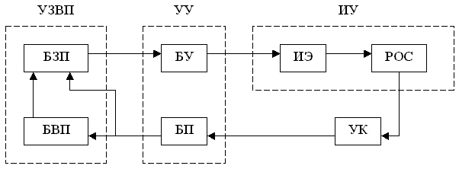

Рис. 3.1. Функциональная схема цикловой СПУ

Работа цикловой СПУ состоит в следующем: УЗВП снабжает СПУ информацией о цикле и состоит оно из БЗП (обычно штекерная панель) и БВП (обычно шаговый искатель или релейная счетная программа). УУ обеспечивает управление ИЭ, перемещающими РОС. Схему УУ часто выполняют на электромагнитных реле. ИУ обеспечивает отработку заданных программой команд и состоит оно из ИЭ и РОС. Устройство контроля отработки этапа программы (УК) контролирует окончание предыдущего этапа программы и подает команду на переключение на следующий этап. Окончание отработки этапа программы может контролироваться путевыми переключателями, реле времени, реле давления и т.д.

3.2. Динамика систем программного управления

Быстродействие, точность и качество САУ оборудованием ГПС определяются во многом динамическими свойствами этих систем. Совершенствование станков с ЧПУ, промышленных роботов и другого оборудования ГПС, расширение технологических и эксплуатационных возможностей оборудования выдвигает новые, более жесткие требования к их САУ.
Повышение скорости быстрых перемещений и требования к контурной обработке привели к значительному расширению диапазона регулирования у станков токарной, фрезерной и расточной групп. Для сокращения времени, затрачиваемого на холостые перемещения, необходимо обеспечить высокие скорости холостого (быстрого) хода. Верхний уровень этого параметра в современных станках достигает 0,33 м/сек и имеет тенденцию к дальнейшему росту.
С другой стороны, на станках с большим количеством установочных перемещений и малым ходом важна не столько абсолютная скорость холостого хода, сколько увеличение быстродействия привода. Рост быстродействия привода ограничивается с одной стороны прочностными характеристиками механизмов, а с другой – динамикой контура положения привода, определяющей динамическую ошибку Δy(t), возникающую при разгоне или торможении привода.
Динамические возможности приводов должны обеспечивать не только отработку высоких скоростей и ускорений, но и удовлетворять определенным требованиям по характеру протекания переходных процессов. Наиболее благоприятным является апериодический закон изменения выходной координаты. При таком режиме исключаются раскрытия стыков в механических узлах, ударные перегрузки, а также влияние гистерезиса характеристик. При позиционировании апериодический характер движения всегда обеспечивает подход к заданной координате с одной стороны. В тоже время, апериодический характер движения механизмов подач (приводов) обуславливает отставание действительного положения любого перемещения РОС от заданного движения. В результате чего возникает скоростная ошибка Δс.
При апериодическом характере переходных процессов приводов их передаточные функции могут быть аппроксимированы апериодическими звеньями первого
$W_{\text{пр}}(p)=\frac{1}{T_{\text{пр}}p+1}$ (3.1)
или второго порядков
$W_{\text{пр}}(p)=\frac{1}{(T_{{\text{пр}}_{1}}p+1)(T_{{\text{пр}}_{2}}p+1)}$, (3.2)
где $T_{\text{пр}}$, $T_{{\text{пр}}_{1}}$, $T_{{\text{пр}}_{2}}$ – постоянные времени приводов.
Рассмотрим процесс образования скоростной ошибки. При этом будем считать, что привод аппроксимирован передаточной функцией (3.1), т. е. апериодическим звеном первого порядка.
В режиме движения с постоянной скоростью υ система ЧПУ вырабатывает управляющие воздействия вида
$u\left(t\right)=ν⋅t$, (3.3)
где $t$ – непрерывное время. Тогда изображение по Лапласу от управляющего воздействия
$U(p)=\frac{v}{p^{2}}$. (3.4)
Отсюда изображение по Лапласу выходной переменной привода
$X(p)=W_{\text{пр}}(p)U(p)=\frac{v}{p^{2}(T_{\text{пр}}p+1)}$, (3.5)
оригинал которого имеет вид
$x(t)=v(t−T_{\text{пр}}+T_{\text{пр}}⋅e^{{−t}/{T_{\text{пр}}}})$. (3.6)
Анализируя полученную зависимость делаем вывод, что после окончания переходного процесса координата будет двигаться с постоянной скоростью
$x(t)=v(t−T_{\text{пр}})$. (3.7)
При этом величина отставания от задания, т.е. скоростная ошибка
$Δc=u(t)−x(t)=v(t−T_{\text{пр}})−v⋅t$;
т.е.
${Δx}_{c}=v⋅T_{\text{пр}}$. (3.8)
Обозначим через
$k_{v}=\frac{1}{T_{\text{пр}}}$. (3.9)
Величина k_{v} называется добротностью привода. В общем случае
$k_{v}=\underset{p→∞}{\text{lim}}p⋅W_{\text{пр}}(p)$. (3.10)
Обычно значения добротности привода лежат в пределах от (10 – 50) с⁻¹ в зависимости от типа привода. На рис. 3.2 показан процесс появления скоростной ошибки. Запаздывание в обработке перемещений обычно составляет от 0,02 до 0,1 сек.
Скоростная ошибка следящего привода при больших скоростях перемещений v может достигать значительных величин. Например, при v=6 м/мин = 100 мм/сек и k_{v}=50 c⁻¹ величина скоростной ошибки, Δx_{c}=2 мм. Поэтому в системах ЧПУ предусматривается введение коррекции по скорости.
Коррекция заключается в том, что наряду с сигналом по положению
$$u(t)=v⋅t$$

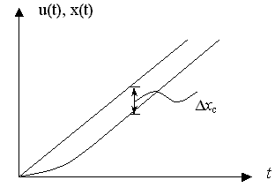
Рис.3.2

(при движении с постоянной скоростью) на следящий привод подается входное воздействие, пропорциональное скорости v, т.е.
$u_{к}(t)=k⋅v$, (3.11)
где u_{к}(t) – сигнал скоростной коррекции. В результате суммарное воздействие на привод
$u_{c}(t)=u(t)+u_{к}(t)=v⋅t+k⋅v$, (3.12)
изображение по Лапласу которого имеет вид
$U_{c}(p)=\frac{v}{p^{2}}+\frac{k⋅v}{p}$. (3.13)
Тогда изображение выходной координаты привода
$X(p)=\frac{1}{T_{\text{пр}}p+1}\left(\frac{v}{p^{2}}+\frac{k⋅v}{p}\right)$, (3.14)
оригинал которого определяется выражением
$x(t)=v\left(t−T_{\text{пр}}+T_{\text{пр}}⋅e^{{−t}/{T_{\text{пр}}}}\right)+k⋅v\left(1−e^{{−t}/{T_{\text{пр}}}}\right)$. (3.15)
При настройке сигнала скоростной коррекции так, чтобы k=T_{пр}, скоростная ошибка станет равной нулю, т.к. в этом случае
$x(t)=v⋅t$. (3.16)
Рассмотренный прием широко используется в системах ЧПУ для повышения точности. В высокоточных и высокоскоростных системах для повышения точности слежения на участках разгона и торможения вводят совершенно аналогично коррекцию по ускорению.
Использование коррекции по скорости и ускорению не приводит к усложнению и увеличению объема вычислений в системах ЧПУ, т.к. текущие значения скорости и ускорения используются при вычислении задающего воздействия и нескорректированных систем. Однако, требуются дополнительные цифро-аналоговые преобразователи (ЦАП) для преобразования кодов скорости и ускорения в сигналы управления приводом.

3.3. Анализ контурной ошибки приводов

Контурная ошибка, возникающая из-за отставания перемещений приводов по каждой из координат, отличается от ошибок по каждой координате.

3.3.1. Определение контурной ошибки Δк при движении по прямолинейной траектории под углом α к оси OX (рис.3.3).

x
0
α
Рис. 3.3

Скорости движения вдоль осей координат при движении c контурной скоростью v вдоль заданной прямой составят:

$\begin{aligned}\left.υ_{x}=υ\text{cos}α | \right\}\end{aligned}$ . (3.17)
Поэтому на приводы каждой из координат система ЧПУ будет формировать управляющие воздействия:
. (3.18)
Вследствие апериодического характера переходных процессов в приводах подач возникает отставание действительного положения рабочего органа станка от заданного. Ошибки по каждой из координат составляют:
$\begin{aligned}\left.{Δx}_{c}=υ_{x}⋅T_{{\text{пр}}_{x}}=υ⋅\text{cos}α⋅T_{{\text{пр}}_{x}} | \right\}\end{aligned}$, (3.19)
где
T_{прx} = 1/k_{vx}; T_{прy} = 1/k_{vy};
k_{vx},, k_{vy} – соответственно добротности приводов по координатам X и Y. В общем случае T_{прy} ≠ T_{прx}. Тогда действительная траектория определяется параметрическими уравнениями:
$\begin{aligned}\left.x\left(t\right)=υ\text{cos}α\left(t−T_{{\text{пр}}_{x}}\right) | \right\}\end{aligned}$. (3.20)
Величина контурной ошибки Δк определяется расстоянием между фактической и заданной траекториями, которые представляют собой в установившемся режиме отрезки параллельных прямых. При этом контурная ошибка
$Δк=\frac{v}{2}\left(T_{{\text{пр}}_{y}}−T_{{\text{пр}}_{x}}\right)\text{sin}2α$. (3.21)
Максимальная контурная ошибка возникает при движении под углом 45°, т.е.
${Δк}_{\text{max}}=\frac{v}{2}$. (3.22)
Для уменьшения контурной ошибки при настройке приводов по осям X и Y всегда стремятся обеспечить равные добротности.

3.3.2. Определение контурной ошибки Δк при обработке окружности.

При обработке окружностей система ЧПУ формирует на приводы по координатам X и Y управляющие воздействия вида:
$\begin{aligned}\left.u_{x}\left(t\right)=R\text{cos}ωt | \right\}\end{aligned}$, (3.23)
где R – радиус окружности; ω = v/R – угловая скорость рабочей точки.
В этом случае изображения координат на выходе приводов определяются выражениями:
$\begin{aligned}\left.X\left(p\right)=\frac{R}{T_{{\text{пр}}_{x}}p+1}L\left\{\text{cos}ωt\right\}=\frac{\text{pR}}{\left(T_{{\text{пр}}_{x}}+1\right)\left(p^{2}+ω^{2}\right)} | \right\}\end{aligned}$. (3.24)
Отсюда оригиналы равны:
$\begin{aligned}\left.x\left(t\right)=R\frac{\text{cos}ωt+{ωT}_{{\text{пр}}_{x}}\text{sin}ωt}{T_{{\text{пр}}_{x}}^{2}ω^{2}+1}−\frac{R}{T_{{\text{пр}}_{x}}^{2}ω^{2}+1}e^{−\frac{t}{T_{{\text{пр}}_{x}}}} | \right\}\end{aligned}$. (3.25)
Если T_{прx} ≠ T_{прy}, то обрабатываемая поверхность является эллипсом, а если T_{прx} = T_{прy} = T_{пр} – то обрабатываемая поверхность является окружностью. Тогда в установившемся режиме, имеем что
$\begin{aligned}\left.x_{y}\left(t\right)=\frac{R}{\sqrt{T_{\text{пр}}^{2}ω^{2}+1}}\text{cos}\left(ωt−ϕ\right) | \right\}\end{aligned}$, (3.26)
где ϕ = arctg ω⋅T_{пр}.
Траектория, описываемая полученными уравнениями, представляет собой окружность радиуса
$R'=\frac{R}{\sqrt{T_{\text{пр}}^{2}ω^{2}+1}}$. (3.27)
Тогда контурная ошибка при обработке окружности
$Δк=R−R'=R\left(1−\frac{1}{\sqrt{T_{{\text{пр}}^{2}}ω^{2}+1}}\right)$. (3.28)
Полученное выражение связывает режим обработки, радиус, скорость и контурную ошибку с одним из наиболее важных динамических параметров приводов – добротностью k_{v} = 1/T_{пр}.

Тема 4. Системы числового программного управления

Под системой числового программного управления (ЧПУ) станком понимается совокупность специализированных устройств, методов и средств, необходимых для осуществления ЧПУ. Системы ЧПУ характеризуются программированием цикла, режимов обработки и путей перемещения рабочих органов станка. При этом вся необходимая информация представляется не в виде кулачков, копиров или упоров, а в виде последовательности букв и чисел, например в закодированном виде (в алфавитно-цифровом коде) на программоносителе.

4.1. Преимущества систем ЧПУ

Основными преимуществами ЧПУ являются:
Гибкость, которая проявляется в сокращении времени наладки и переналадки при переводе производства с одной модели изделия на другую, или с одного изделия на другое без замены оборудования. Возможность обработки сложных деталей. Это объясняется тем, что станки с ЧПУ очень универсальны и на них легко запрограммировать последовательность из любого числа операций. После окончания цикла та же программа может быть повторена на другой заготовке или может быть заложена другая программа, по которой через несколько минут тот же станок начнет обрабатывать совершенно другую деталь, делая сотни операций, совершенно не похожие на предыдущие.
Обработка крупных изделий. В отличии от станков – автоматов, где используется несколько станков для выполнения процесса обработки крупных деталей, то здесь вместо передачи детали на другой станок происходит замена инструмента с продолжением обработки.
Сокращение стоимости инструментальной и крепежной оснастки. Возможность оставить деталь на станке для продолжения обработки тем же самым или другим инструментом создает еще одно преимущество станков с ЧПУ – сокращение стоимости инструментальной и крепежной оснастки. Это более важно, чем простота обработки крупногабаритных и неуклюжих деталей. Гибкость и универсальность станков с ЧПУ позволяет проводить обработку деталей под разными углами, в различных режимах и с помощью размерных инструментов для осуществления большого количества операций обработки без перемещения деталей в другие крепежные приспособления.
Качество. Выполнение многих операций при одном закреплении деталей позволяет достигнуть более высоких и стабильных качественных показателей, чем при обработке на нескольких специальных станках, что требует нескольких перезакреплений деталей. К этому нужно добавить освобождение от нестабильности, вносимой людьми и разнообразием процессов, что тоже повышает качество.

4.2 Классификация систем ЧПУ

Для классификации систем ЧПУ используются различные признаки. На практике наибольшее значение имеет их деление по следующим признакам:
- по степени совершенства и функциональным возможностям;
- по виду движения исполнительных механизмов станка, определяемого геометрической информацией в программе;
- по числу потоков информации.

4.2.1. Классификация систем ЧПУ по степени совершенства и функциональным возможностям

По данному признаку выделяют четыре класса систем ЧПУ.
Системы ЧПУ NC – класса (Numerical Сontrol). Эти системы осуществляют ЧПУ обработкой на станках по программе, заданной в алфавитно-цифровом коде. Они характеризуются аппаратурной реализацией алгоритмов, т.е. работают по “жесткой логике”. Системы ЧПУ NC – класса рассчитаны на работу с оператором и предназначены для управления ограниченным классом технологического оборудования. Эти недостатки привели к обилию типов систем ЧПУ NC – класса, что служило причиной существенных эксплуатационных трудностей (необходимо иметь комплект запасных частей для каждого типа, а также специалистов по ремонту различных типов систем). Хранение управляющей программы на перфоленте и ее ввод частями (кадрами) потребовало использования фотосчитывающего устройства в фазе изготовления детали, что снижает надежность работы. Отсутствие связи с ЭВМ верхнего уровня делает невозможным их встраивание в систему управления ГПС.
Системы ЧПУ SNC – класса (Speicher Numerical Сontrol). Их основное отличие состоит в наличии оперативной памяти для хранения всей управляющей программы. Системы ЧПУ SNC – класса в основном получены в результате дооснащения существующих систем NC – класса блоками оперативной памяти на микросхемах. Функциональные возможности систем ЧПУ SNC – класса, как и систем ЧПУ NC – класса определяются заложенными в них схемотехническими решениями. При возникновении необходимости в расширении или изменении набора функций, выполняемых системой ЧПУ, разработчикам приходилось изменять электрическую схему системы. В связи с чем и встал вопрос об использовании в составе системы ЧПУ ЭВМ, где функции системы в значительной степени переносятся на программный уровень и определяются соответствующим программным обеспечением. Это стало возможным в связи с тем, что реализация ЭВМ на интегральных микросхемах снизила их стоимость и габаритные размеры, повысила надежность и сделала приемлемым их использование непосредственно у объекта управления.
Системы ЧПУ CNC – класса (Computer Numerical Control). Системы ЧПУ CNC – класса построены на базе микро-ЭВМ и микропроцессоров и являются представителями 3-го поколения. Системы ЧПУ CNC – класса обеспечивают унификацию средств управления, т.е. являются многоцелевыми. Они наиболее перспективны для использования в целях управления технологическим оборудованием ГПС.
Системы ЧПУ CNC – класса имеют ряд разновидностей, характерные черты которых отражаются в их названиях:
- системы ЧПУ HNC – класса (Hand Numerical Control), – системы с ручным заданием УП;
- системы ЧПУ VNC – класса (Voice Numerical Control) – системы с голосовым управлением;
- системы ЧПУ TNC – класса (Total Numerical Control) – системы ЧПУ CNC – класса с наиболее полным составом сервисных технических и программных средств, наиболее полно приспособленные к диалоговому режиму с оператором.
При различиях в ориентации определяющим свойством систем ЧПУ CNC – класса является сходство их структуры со структурой ЭВМ.
Системы ЧПУ DNC – класса (Direct Numerical Control). Отсутствие в ГПС человека потребовало исключить ввод управляющей программы с перфоленты и вводить ее непосредственно от ЭВМ верхнего уровня. Появление недорогих ЭВМ и микропроцессоров явилось предпосылкой создания систем ЧПУ 4-го поколения DNC – класса. Системы ЧПУ DNC – класса осуществляют прямое числовое управление от ЭВМ без промежуточного представления информации на перфоленте. Системы ЧПУ DNC – класса предназначены для группового управления от ЭВМ, осуществляющих хранение программ и распределение их по запросам от устройства управления станками.
Примечание. На станках в принципе могут быть установлены любые системы ЧПУ, если они имеют связи с ЭВМ верхнего уровня.

4.2.2. Классификация систем ЧПУ по виду движения исполнительных механизмов станка.

По этому признаку системы ЧПУ делятся на три класса: позиционные; контурные; комбинированные.
Позиционные системы ЧПУ – это системы ЧПУ, обеспечивающие установку рабочего органа в позицию, заданную программой управления станком, чаще всего без обработки в процессе перемещения РОС. Эти системы ЧПУ применяются для управления станками сверлильно-расточной группы.
Контурные системы ЧПУ – это системы ЧПУ, обеспечивающие автоматическое перемещение РОС по траектории и с контурной скоростью, заданной управляющей программой станком. Основной особенностью контурных систем ЧПУ является наличие в каждый отдельный момент времени функциональной зависимости между скоростями перемещения РОС по координатным осям. Контурные системы ЧПУ по сравнению с позиционными ЧПУ отличаются большей сложностью. Они, в настоящее время, являются наиболее распространенными по сравнению с другими и используются, чаще всего, для управления токарными, фрезерными и другими станками при обработке деталей сложного профиля.
Комбинированные системы ЧПУ включают в себя контурные и позиционные системы ЧПУ и используются, для управления многооперационными станками (обрабатывающими центрами).
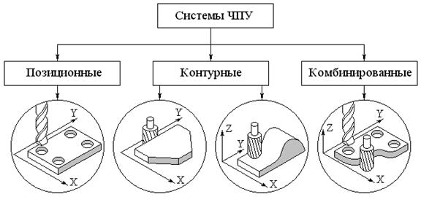

4.2.3. Классификация систем ЧПУ по числу потоков информации.

По числу потоков информации системы ЧПУ делятся на: разомкнутые; замкнутые; самонстраивающиеся (адаптивные) системы ЧПУ.
Разомкнутые системы ЧПУ (импульсно-шаговые) характеризуются только одним потоком информации, направляемым от управляющей программы к РОС. Перемещение РОС при этом не контролируется и не сопоставляется с перемещениями, заданными управляющей программой. Достоинством данных систем является отсутствие цепей обратной связи, простота конструкции, наличие надежных и быстроходных шаговых двигателей и передачи «винт-гайка качения», обеспечивающих достаточно высокую точность перемещения РОС. Эти системы являются пока наиболее распространенными и применяются для управления металлорежущими станками средних и малых размеров.
Замкнутые системы ЧПУ характеризуются двумя потоками информации: один поступает от управляющей программы, а второй – от датчика обратной связи. Наличие обратной связи позволяет сопоставлить фактическую отработку управляющей программы с заданной и устранять возникающие рассогласования. Эти системы по сравнению с разомкнутыми обеспечивают более высокую точность обработки, но являются более сложными и дорогими. Они применяются для управления металлорежущими станками средних и крупных размеров.
(Адаптивные) самонастраивающиеся системы ЧПУ могут приспосабливаться к изменению внешних условий и являются наиболее прогрессивными. Они имеют помимо основного дополнительные потоки информации, позволяющие корректировать процесс обработки с учетом деформации систем СПИД и ряда случайных факторов, таких как затупление режущего инструмента, колебание припуска и твердости заготовок и т. д.

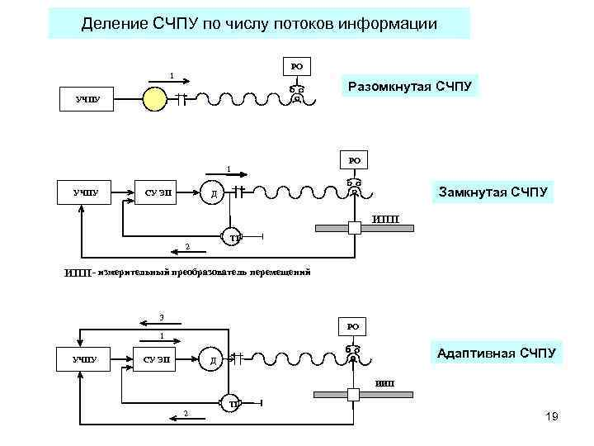

4.3. Ошибки дискретизации в системах ЧПУ.

Особенностью систем ЧПУ является дискретный характер выдачи управляющих воздействий на исполнительные механизмы. Дискретный характер управляющих воздействий обусловлен циклом вычислений системы ЧПУ, рассчитывающей очередную точку заданной траектории. Дискретизация входного воздействия ухудшает динамические свойства исполнительных механизмов и приводит к образованию дополнительной ошибки – ошибки дискретизации ЧПУ.
Если такт управления системы ЧПУ равен T₀, то на выходе привода исполнительного механизма, движущегося прямолинейно с постоянной скоростью вместо непрерывного сигнала

$u(t)=υ⋅t$ (4.1)
$$u_{0}(t)=υ⋅T_{0}⋅i$$
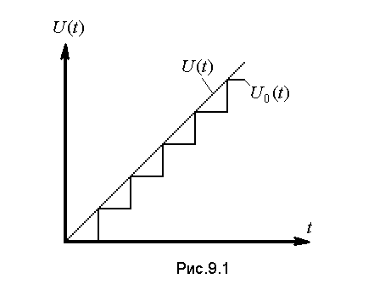

Рис. 4.1.

будем иметь ступенчатый сигнал (рис.4.1) u₀(t) с амплитудами равными υ⋅T₀⋅i, где i – номер такта управления. Максимальная ошибка в этом случае имеет место в конце каждого такта управления. Величина ошибки дискретизации
,
то есть
$Δ_{0}=υ⋅T_{0}$. (4.2)
При обработке окружности на входе приводов по каждой из координат в течение такта управления поддерживаются сигналы вида:
$\begin{aligned}u_{x}(i)=R\text{cos}(ω⋅i⋅T_{0}) \\ u_{y}(i)=R\text{sin}(ω⋅i⋅T_{0})\end{aligned}$, (4.3)
где ω=υ/R. Максимальная ошибка к концу такта управления составит
$\begin{aligned}Δ_{0}=\sqrt{{\left\{u_{x}(i+1)−u_{x}(i)\right\}}^{2}+{\left\{u_{y}(i+1)−u_{y}(i)\right\}}^{2}}= \\ R\sqrt{[\text{cos}ω(i+1)T_{0}−\text{cos}ω⋅i⋅T_{0}]^{2}+[\text{sin}ω(i+1)T_{0}−\text{sin}ω⋅i⋅T_{0}]^{2}}= \\ 2R\text{sin}\frac{{ωT}_{0}}{2}≈υ⋅T_{0},\end{aligned}$
то есть
$Δ_{0}≈υ⋅T_{0}$. (4.4)
Итак, ошибка дискретизации в системе ЧПУ пропорциональна скорости движения исполнительного механизма и величине такта управления Т₀. Уменьшение Т₀ ограничивается быстродействием систем ЧПУ, а также числом одновременно управляемых координат.

4.4. Расчет систем ЧПУ.

Так как в системах ЧПУ станками широко используются следящие приводы, то методика их расчета базируется на общей теории следящих систем. Задачей расчета является определение корректирующих устройств и обратных связей, которые обеспечивают желаемые динамические характеристики.
Из систем ЧПУ наиболее широкое применение находят замкнутые системы, функциональная схема которых приведена на рис. 4.2, где П – блок задания программы; ЭУ электронный усилитель; КУ – корректирующее устройство; Д – датчик обратной связи; СПИД – система «станок – приспособление – инструмент – деталь».
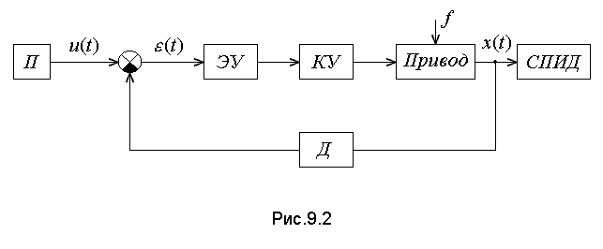

Рис. 4.2.

При расчете и выборе основных элементов систем ЧПУ необходимо учитывать назначение каждого элемента и его взаимодействие с другими элементами. Например, электронный усилитель (ЭУ) предназначен для увеличения амплитуды сигнала ошибки ε(t), однако величина коэффициента усиления ограничена требованиями устойчивости системы в целом. Корректирующее устройство (КУ) формирует желаемые динамические характеристики всей системы и отфильтровывает помехи.
Расчет систем ЧПУ заключается в выборе параметров КУ, обеспечивающих требуемые динамические характеристики системы управления. Рассмотрим только расчет позиционных систем ЧПУ (ПС ЧПУ).
В результате расчета ПС ЧПУ формируется желаемая передаточная функция разомкнутой части системы в зависимости от требуемого качества и производительности обработки. В общем случае передаточная функция разомкнутой части системы имеет вид:
$W(p)=\frac{k\prod_{j=1}^{n}{(τ_{j}p+1)\prod_{j=1}^{m}{(τ_{j}^{2}p^{2}+2ξ_{j}τ_{j}p+1)}}}{p\prod_{i=1}^{r}{(τ_{i}p+1)\prod_{i=1}^{l}{(τ_{i}^{2}p^{2}+2ξ_{i}τ_{i}p+1)}}}$, (4.5)
где k – коэффициент передачи разомкнутой части системы; ξ_{j}, ξ_{i} – коэффициенты демпфирования; τ_{j}, τ_{i} – постоянные времени.
Расчет ПС ЧПУ обычно производят из условия обеспечения устойчивости работы, а за типовой режим работы принимается отработка ступенчатого сигнала. Оценки качества регулирования: перерегулирование σ и число колебаний μ характеризуют устойчивость ПС ЧПУ, а времена регулирования t_{p}, нарастания t_{k} и достижения первого максимума t_{max} характеризуют ее быстродействие.
Заданные значения σ обеспечиваются запасами устойчивости по фазе Δϕ и по амплитуде ΔL. При изменении σ в диапазоне (20-55)% соответствующие запасы устойчивости: Δϕ=(61-25)°; ΔL=(23-8) деб. Например, при σ=30 необходимо обеспечить Δϕ≥40°; ΔL=13,5 деб.
Характеристики быстродействия ПС ЧПУ определяются по выражениям:
t_{max} ≈ π/ω_{c} ; (4.6)

t_{н} ≈ 2.6 /((1+σ/100)ω_{c}); (4.7)

(1+2μ)π/ω_{c} < t_{p} < 48(σ/100-0.05)/ω_{c} , (4.8)

где ω_{с} – частота среза. Если σ ≤ 12%, то t_{p} ≈ t_{max}.
Коэффициент передачи k разомкнутой части ПС ЧПУ выбирается из условия обеспечения требуемой точности позиционирования по формуле:
(4.9)
Точность позиционирования δ_{п} определяется:
- погрешностью датчика обратной связи;
- погрешностью задания управляющей программы;
- зазорами в кинематических передачах;
- силовой погрешностью, из-за влияния сил трения без смазки;
- нестабильностью параметров системы;
- нелинейностью статических характеристик элементов системы управления.
Погрешность задания программы δ_{з} и измерительная погрешность датчика δ_{И} выбираются примерно на порядок меньше заданной величины погрешности позиционирования, то есть
δ_{З} , δ_{И} ≈ 0.1δ_{П} . (4.10)
Силовая погрешность
$δ_{T}≈\frac{T_{i}}{Θ⋅k},$ (4.11)
где T_{i} – сила трения без смазки; Θ - коэффициент нагрузки, определяемый по соотношению
, (4.12)
где T_{m} – максимальное движущее усилие в приводе подачи; S_{m} – максимальная скорость перемещения стола.
Ошибка, вызываемая зазорами в кинематической передаче
$δ_{к}=\frac{Δx}{i}$, (4.13)
где Δx – зазор в кинематической передаче; i – передаточное отношение от данной передачи до стола.
Погрешности от параметрических возмущений зависят от величины нестабильности параметров и от положения точки приложения возмущений. Схема для определения влияния параметрических возмущений приведена на рис.4.3.
Ошибка от нестабильности сигнала
$δ_{с}=\frac{Δz⋅k_{2}}{1+k_{1}k_{2}k_{3}},$ (4.14)
где k₁, k₂, k₃ – коэффициенты усиления элементов системы управления. Аналогично рассчитывается т.е. по выражению (4.14) и ошибка от нелинейности параметров.
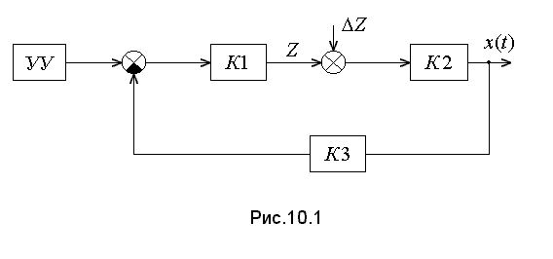
k1
k2
k3

Рис. 4.3.

Расчет ПС ЧПУ осуществляется в следующей последовательности:
- Выбор структуры ПС ЧПУ и типа привода подачи.
- Расчет требуемого значения коэффициента передачи k из условия обеспечения точности по выражению (4.9).
- Выбор частоты среза ω_{с} из условия заданного быстродействия по формулам (4.6)÷(4.8).
- Выбор ΔL и Δϕ из ограничения на величину перерегулирования σ.
- Построение желаемой ЛАЧХ по значениям k, ω_{с} и ΔL.
- Определение по ЛАЧХ передаточной функции разомкнутой части ПС ЧПУ.
- Вычисление Δϕ по формуле
$\begin{aligned}Δϕ=\frac{π}{2}+\sum_{j=1}^{n}{\text{arctg}τ_{j}ω_{c}+\sum_{j=1}^{m}{\text{arctg}\frac{2ξ_{j}τ_{j}ω_{c}}{1−ξ_{j}^{2}ω_{c}^{2}}−\sum_{i=1}^{r}{{\text{arctgT}}_{i}ω_{c}−}}} \\ −\sum_{i=1}^{l}{\text{arctg}\frac{2ξ_{i}T_{i}ω_{c}}{1−T_{i}^{2}ω_{c}}}\text{.}\end{aligned}$ (4.15)
Если Δϕ получается меньше допустимой величины, то изменяются параметры ЛАЧХ.
- Проектирование привода подачи.
- Выбор корректирующего устройства и расчет его параметров.
- Выбор устройства задания программы и типа датчика обратной связи.

4.5. Общая характеристика задач ЧПУ.

Функции устройства ЧПУ определяются через систему его необходимых внешних воздействий, что показано на рис. 4.4.
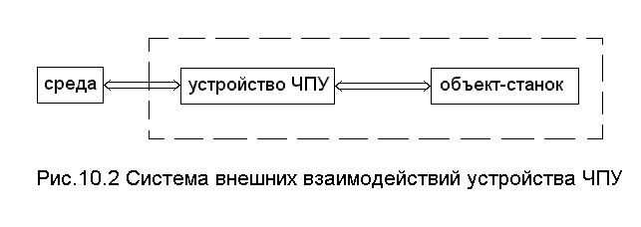

Рис. 4.4. Система внешних взаимодействий устройства ЧПУ

Откуда видно, что устройство ЧПУ выступает как управляющий автомат по отношению к объекту (станку или иному технологическому оборудованию). В тоже время устройство ЧПУ вместе со станком является объектом управления в окружающей производственной среде.
Все функции систем ЧПУ можно разделить на 4 класса:
- геометрическую задачу ЧПУ, – управление формообразованием детали;
- логическую задачу ЧПУ – управление дискретной автоматикой станка;
- технологическую задачу ЧПУ – управление рабочим процессом станка;
- терминальную задачу ЧПУ – задачи взаимодействия с окружающей производственной средой, проявляющуюся через диалог с оператором и информационный обмен с управляющей ЭВМ более высокого ранга.
Исторически геометрическая задача ЧПУ (ГЗ ЧПУ) возникла первой и у первых устройств ЧПУ была по сути единственной. ГЗ ЧПУ состоит в получении детали, соответствующей чертежу, управляя приводами подачи станка. Это тот минимум возможностей, который требуется от автоматизации действующего оборудования. Поскольку ГЗ ЧПУ раньше упрощенно сводили к интерполяции, то устройства ЧПУ первых поколений нередко называли интерполяторами.
Развитие логической задачи ЧПУ (ЛЗ ЧПУ) явилось следствием автоматизации на станке большого числа многообразных вспомогательных простых или циклических операций: зажимы-разжимы; подводы-отводы; переключения; пуски-остановы; автоматическая смена инструмента и другие. Именно обилие таких операций составляет специфику ЛЗ ЧПУ и проявляется оно в большом количестве дискретных обменных сигналов между устройством ЧПУ и объектом.
Технологическая задача ЧПУ (ТхЗ ЧПУ) присутствует лишь в тех случаях, когда основной рабочий процесс сам становится объектом управлениия либо с целью его поддержания, либо с целью его оптимизации. Примерами оптимизируемых рабочих процессов являются фрезерование или токарная обработка, управление которыми состоит в изменении подачи и скорости резания с целью увеличения производительности, снижения приведенных затрат, повышения качества обработки.
Терминальная задача ЧПУ (ТрЗ ЧПУ) поддерживается устройством ЧПУ как персональным компьютером. Диалог с оператором охватывает управление объектом и устройством ЧПУ в различных режимах операций с управляющей программой ЧПУ, некоторые действия системного характера. Информационный обмен с ЭВМ более высокого ранга необходим в интегрированной пространственно-распределенной системе управления, имеющей признаки локальной управляющей вычислительной сети.

4.5.1. Геометрическая задача ЧПУ.

ГЗ ЧПУ формулируется так: отобразить геометрическую информацию чертежа в совокупность таких формообразующих движений станка, которые материализуют чертеж в конечном изделии. Формообразующие движения воспроизводятся обычно следящими приводами подачи станка. Следящие приводы подачи расположены так, что они соответствуют координатной системе станка, в которой и осуществляется в процессе обработки управляемое относительное движение инструмента и заготовки. При этом координатная система должна быть такой, чтобы ГЗ ЧПУ была реализуемой. ГЗ ЧПУ реализуется с помощью управляющей программы, состоящей из кадров. Последовательная активизация кадров управляющей программы, то есть последовательная обработка содержащейся в них информации сопровождается выдачей оперативных команд на исполнительные приводы станка, приводит к последовательному обходу запрограммированного контура от одной опорной точки к следующей. Во избежание приостановки подачи на стыке двух элементарных участков, то есть в момент активизации очередного кадра, этот очередной кадр должен быть заранее подготовлен к оперативным расчетам и отработке. Кадр, подготовленный в таком виде, называется буферным.
Основным содержанием переработки информации в автоматическом цикле является подготовка буферного кадра и отработка рабочего кадра. Подготовка буферного кадра состоит в преобразовании информации из того вида, в котором она представлена на физическом программоносителе или в памяти устройства ЧПУ в тот вид, который наиболее удобен для выполнения расчетов, связанных с отработкой рабочего кадра.
Любой кадр управляющей программы в конце концов становится буферным, а затем и рабочим. Информация рабочего кадра носит обобщенный характер. Она укрупнено описывает ГЗ ЧПУ (то есть ту траекторию, которую необходимо воспроизвести), но ничего не говорит о способах ее решения (то есть о том, какими должны быть команды, оперативно выдаваемые на следящие приводы подачи). Вычислительная процедура устройства ЧПУ, обеспечивающая переход от укрупненного описания заданного перемещения к оперативным командам в функции времени для исполнительных приводов называется интерполяцией.
Интерполяция осуществляется над целыми числами, каждая единица которой соответствует наименьшему перемещению или углу поворота РОС, контролируемому в процессе управления. Такое соответствие понимают как дискретность перемещения. Поскольку контроль перемещения на станке вдоль каждой координатной оси выполняет датчик обратной связи по положению следящего привода подачи, постольку и дискретность перемещения определяется ценой деления шкалы этого датчика.
В общем случае заданное перемещение на уровне рабочего кадра представлено целым числом дискрет. Под дискретой понимается управляющая команда, поступающая на вход следящего привода подачи. Следящий привод подачи отрабатывает каждую дискрету в виде некоторого элементарного перемещения.
На практике интерполяция осуществляется следующим образом. В очередном вычислительном цикле, выполняемом с максимально высокой скоростью в машинном масштабе времени, определяют, в какие приводы подачи должны быть выданы дискреты на текущем этапе оперативного управления. Результат сохраняют в буфере, который опрашивают с частотой, соответствующей скорости подачи для ведущей координаты. Таким образом, расчеты машинного масштаба привязывают к реальному времени, развитие событий в котором определяется технологическими соображениями.
Возможна принципиально иная схема интерполяции – интерполяция на постоянной текущей частоте. В этом случае, в каждом периоде постоянной частоты и для каждой координаты в отдельности рассчитывают число дискрет, которые в этом периоде должны быть отработаны исходя из скорости подачи, заданной для привода конкретной координаты. Если результаты расчета окажутся дробными, так как часть от дискреты при управлении не имеет физического смысла, то пачки дискрет, подготовленные к выдаче в приводы подачи в определенном периоде постоянной частоты, округляют до целых чисел. При этом дробные остатки накапливают и учитывают в последующих периодах. В этой связи выдачи пакетов дискрет в приводы от периода к периоду неравномерны.
Выдачи дискрет при линейной интерполяции равномерны и вычисляют достаточно просто. При круговой интерполяции частоты управляющих дискрет неравномерны и вычисления при круговой интерполяции сложнее.
В целом интерполяционный процесс есть совокупность непрерывно повторяющихся (до полной отработки всей информации кадра) вычислительных циклов, которые завершаются определением комбинации управляющих дискрет, выдаваемых на приводы или выдаваемых на приводы пачек управляющих дискрет.
Заключительный этап решения ГЗ ЧПУ состоит в отработке управляющих дискрет следящими приводами подачи в формообразующей системе координат станка. В качестве примера рассмотрим отработку управляющих координат с использованием следящего привода произвольного типа (см. рис.4.5).

Рис. 4.5. Схема отработки управляющей координаты следящим приводом

Здесь датчик обратной связи (по положению) передает прямую информацию $\tilde{x}$ о перемещении исполнительного органа. Абсолютная заданная координата исполнительного органа
$x_{3}=x⋅Δx$, (4.16)
где $x$ – содержимое накопителя абсолютной координаты (заданной) в безразмерных координатах; Δx – дискретность перемещения исполнительного органа. Абсолютная фактическая координата
${\tilde{x}}_{ф}=\tilde{x}⋅Δx$, (4.17)
где $\tilde{x}$ – содержимое накопителя абсолютной координаты (фактической) в безразмерных координатах. Одна управляющая дискрета приведет к перемещению исполнительного органа на величину $Δx$. Действительно, если $x=1$, то
$Δ=k\left(1−\tilde{x}\right)$. (4.18)
Следящий привод придет в движение и после перемещения исполнительного органа на величину $Δx$ датчик обратной связи по положению сформирует сигнал $\tilde{x}=1$, рассогласование $Δ$ станет нулевым, а следящий привод остановится.
Сложность ГЗ ЧПУ определяется программным накопленим ее фаз:
- уровнем начального контроля исходных текстов;
- степенью автоматизации подготовительных траекторных расчетов;
- возможностями вмешательства оператора в процесс автоматического управления;
- числом алгоритмов интерполяции и богатством этих алгоритмов;
- числом управляемых координат;
- возможностями настройки и коррекции следящих приводов.

4.5.2. Логическая задача ЧПУ.

Выполнением основных операций обработки деталей по заданной управляющей программе далеко не исчерпываются функции ЧПУ. На современных станках автоматизируют многочисленные вспомогательные операции, условно называемые операциями технологического обеспечения. К числу вспомогательных операций относятся:
- управление автоматической сменой инструмента;
- управление переключениями в приводах подачи, связанными с ограничениями рабочей зоны;
- управление переключениями в приводе главного движения;
- управление зажимными приспособлениями, охлаждением, смазыванием, перемещением ограждений и т.д. Все эти функции выполняются системой цикловой электроавтоматики (СЦЭА).
СЦЭА называют САУ механизмами и группами механизмов, поведение которых определяется множеством дискретных операций с отношениями следования и параллелизма. При этом отдельные операции инициируются управляющими электрическими сигналами, а условия их смены формируются под влиянием осведомительных сигналов, поступающих со стороны объекта управления. СЦЭА обеспечивает:
- подготовку к работе и работу станка в заданных режимах;
- индикацию состояния электрооборудования станка и самой системы автоматики во всех режимах;
- выход из аварийных ситуаций;
- хранение информации при отключении питания;
- защита электрооборудования и т. д.
СЦЭА создаются для решения ЛЗ ЧПУ. Эта задача распадается на большое число независимых, в тоже время и связанных между собой (через взаимные блокировки) подзадач, где отдельная подзадача описывает циклический процесс некоторого дискретного механизма (объекта) на станке.
Все сложные циклические процессы на станке с ЧПУ представляются в виде циклов автоматики и операций. Циклом автоматики станка с ЧПУ называют последовательность действий, вызываемых по имени одним из трех следующих информационных слов (кадра) управляющей программы: «Скорость главного движения», «Функции инструмента», «Вспомогательная функция». Цикл автоматики состоит из операций. Под операцией понимается любое независимое действие дискретного механизма, выполняемое одним двигателем, открываемое самостоятельным управляющим сигналом, подтверждаемое или неподтверждаемое при закрытии осведомительным сигналом.
Дискретные механизмы станка делятся на следующие функциональные группы:
- привод главного движения и шпиндель;
- дискретная группа в приводах подачи;
- механизм автоматической смены инструмента;
- зажимные приспособления станка;
- механизм уборки стружки;
- система охлаждения;
- люнеты;
- задняя бабка и пиноль токарного станка и другие.
Отдельные механизмы могут выполнять не один, а несколько взаимоисключающих циклов, называемых ортогональными. В качестве примеров ортогональных групп циклов можно привести: группу циклов смены диапазона частоты вращения шпинделя; группу циклов выбора направления вращения и остановки шпинделя; циклы поиска инструмента; циклы включения частоты вращения шпинделя.
Таким образом, общая структура вспомогательного технологического обеспечения построена по иерархической системе: функциональные группы дискретных механизмов; ортогональные группы циклов автоматики для каждого механизма и операции каждого отдельного цикла автоматики.
Обобщенной моделью решения ЛЗ ЧПУ является функциональный автомат (ФА), рассмотренный нами ранее. При решении ЛЗ ЧПУ в качестве операционного автомата (ОА) выступают исполнительные цикловые механизмы объекта (станка), а функции управляющего автомата (УА) выполняет СЦЭА, приведенный на рис. 4.6. Множество двоичных или цифровых осведомительных сигналов x (от конечных и путевых выключателей, датчиков параметров), поступающих со стороны объекта, определяют его текущее состояние. Множество управляющих сигналов y (типа: включить-выключить) поддерживают состояние объекта неизменным или переводят объект в новое состояние. СЦЭА имеет и внешний интерфейс, получая извне от других управляющих устройств команды управления (например, имена вызываемых циклов), сообщая другим управляющим устройствам о своих состояниях (например, о выполнении полученного задания).
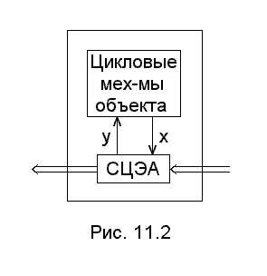
Рис. 4.6.

Внутренняя структура СЦЭА построена по принципу ФА (см. рис. 4.7).
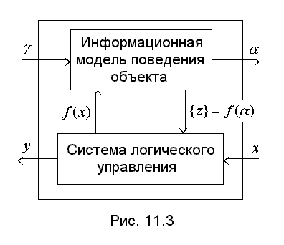
Рис. 4.7.

Роль ОА играет информационная модель поведения объекта, то есть модель воспроизводимых циклов автоматики. Роль УА играет система логического управления (СЛУ). В качестве управляющих сигналов выступают логические функции $f\left(x\right)$, определяющие текущее состояние α воспроизводимых циклов автоматики в информационной модели и переходы между состояниями этой модели. В качестве осведомительных сигналов выступают имена операций или процедур {z}, которые являются функциями устойчивых состояний α циклов автоматики:
$\left\{z\right\}=f\left(α\right)\text{.}$ (4.19)
В дальнейшем имена {z} транслируются во внешние управляющие сигналы y. Некоторые состояния α информационной модели (например, начальные, заключительные состояния циклов) представляют интерес и для внешних управляющих устройств. Внешние управляющие сигналы γ поступают для начальной инициации циклов.
Общая конфигурация циклов СУ цикловой автоматики приведена на рис. 4.8.
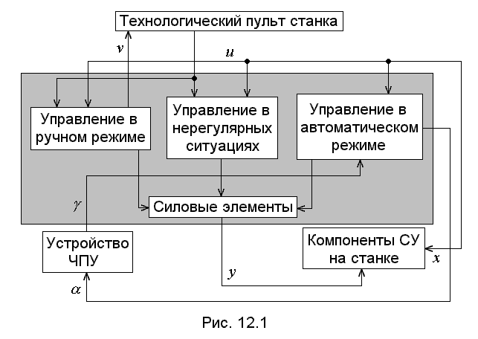
u
Рис. 4.8.

В эту конфигурацию входят: технологический пульт станка, СЦЭА, объект, представленный компонентами системы управления на станке, устройство ЧПУ. В автоматическом режиме система управления электроавтоматикой получает от устройства ЧПУ команды γ на запуск циклов, а сигналы α уведомляют устройство ЧПУ о завершении циклов на станке. В ручном режиме оператор с помощью органов управления технологического пульта или панели управления устройства ЧПУ вызывает отдельные переходы циклов или полные циклы командами u. Реакция СЦЭА на нерегулярные ситуации (смена режима, нажатие кнопки аварийного останова, тайм-аут, срабатывание путевых ограничительных выключателей и др.) проявляется в останове станка в текущей операции или переводе в заданное состояние. Во всех режимах СЦЭА воздействует на ОУ командами y. В результате подачи на объект управления управляющего воздействия выполняются вспомогательные операции технологического обеспечения, а по мере завершения отдельных стадий этих операций изменяются значения осведомительных сигналов x. Отработка операций на станке визуализируется с помощью средств индикации по сигналам υ, являющимся подмножеством множества y.
Рассмотрим фазы решения ЛЗ ЧПУ в автоматическом режиме. Начальная фаза состоит во вводе управляющей программы в память устройства ЧПУ и последующей ее активации. ЛЗ ЧПУ представлена в управляющей программе именами вызываемых циклов. Само описание циклов введено в память и постоянно там хранится. Непосредственный вызов циклов производится из рабочего кадра управляющей программы. С этого момента начинается вычислительный процесс, состоящий в анализе осведомительных сигналов, вычислении переходов по циклу с одновременным вызовом необходимых операций и процедур, выдаче управляющих воздействий на станок. Степень сложности ЛЗ ЧПУ оценивается косвенно по числу входов-выходов СЦЭА.

4.5.3. Терминальная задача ЧПУ

К ТрЗ ЧПУ относятся все проявления взаимодействия устройства ЧПУ с окружающей средой, то есть диалог с оператором и диалог с другими системами управления. Техническими средствами поддержания диалога является пассивный (панель оператора) или активный терминал (персональный компьютер), а также интерфейс с управляющими устройствами внешней среды.
Инструментом общения оператора с панелью оператора является дисплей и клавиатура. Клавиатура предназначена для выбора режима работы:
- ввод алфавитно-цифровых данных;
- управление курсором с целью редактирования вводимой информации;
- смена страниц информации выводимой на дисплей;
- изменение системы отчета, выбора дискретности перемещений;
- ввод исполнительных команд типа: «включить», «выключить», «стоп», «пуск»;
- задание элементов геометрии;
- задание укрупненных команд типа технологических циклов и т. д.
Экран дисплея представляет следующую информацию:
- состояние системы управления (указание режима и под режимных ветвлений, сообщения об ошибках и сбоях);
- состояние объекта управления (станка) (положения рабочих органов в различных системах координат, подача, частота вращения шпинделя, имена выполняемых циклов автоматики: сведения о выполняемой управляющей программы, текст выполняемого фрагмента управляющей программы );
- описание всех «прошлых» действий оператора;
- описание стандартных циклов обработки, включая их графическую интерпретацию;
- представление статико-графической модели управляющей программы (эскизы заготовки и изделия с указанием всех рабочих и вспомогательных проходов);
- представление динамико-графической модели процесса обработки (изображение текущего состояния и его развития в реальном времени).
Информация, появляющаяся на экране дисплея, отражает ту часть решения ТрЗ ЧПУ, которая в данный момент интересует оператора. Если панель оператора является компонентом пассивного терминала, то есть консоли оператора, то само решение ТрЗ ЧПУ осуществляется в устройстве ЧПУ. Если же панель оператора придана активному терминалу (персональному компьютеру), то решение ТрЗ ЧПУ выполняется в самом терминале. Объем представляемой оператору информации во многом определяет функциональные возможности устройства ЧПУ.
Оптимальный режим работы оператора с системой управления является диалог. Диалог имеет следующую структуру:
- выдача системой управления очередного сообщения оператору через экран дисплея, где сообщение - это та часть системной реакции, которая отображается на экране дисплея и приглашает оператора к дальнейшей работе;
- ожидание системой управления ввода директивы оператором, где директива – это минимальная совокупность действий оператора через клавиатуру панели, которая вызывает смену сообщения;
- ввод оператором директивы через клавиатуру панели;
- вызов системой управления соответствующей подпрограммы обработки директивы оператора;
- переход к началу.
Существуют четыре варианта диалога оператора с устройством ЧПУ:
- управление процессом и объектом;
- системная работа;
- автоматизированное проектирование управляющей программы;
- редактирование управляющей программы.
Диалог управления процессом и объектом протекает непосредственно в ходе обработки детали (ручной или автоматической). Речь здесь идет о приглашениях со стороны системы управления выбрать режим или выбрать команду на перемещение в ручном режиме.
Под диалоговой системной работой понимают:
- манипулирование различными наборами констант, параметров настройки, корректоров;
- активную работу с внешними носителями;
- вход в информационный обмен с ЭВМ верхнего уровня.
При диалоге автоматизированного проектирования управляющей программы используется процедура ввода данных, необходимых для построения управляющей программы, которая базируется на одном из двух вариантов САПР:
- цикловой системе;
- инструментальной системе.
При цикловой САПР управляющая программа обработки составляется из стандартных технологических решений (циклов), которые заранее разработаны в параметрической форме и нуждаются лишь в том, чтобы параметрам придали конкретные числовые значения. Из стандартных системных циклов оператор выделяет тот, который первым необходимо применить для обработки. Затем оператор задает все необходимые геометрические и технологические данные, относящиеся к этому циклу. Если для обработки детали недостаточно одного цикла, то описанный процесс повторяется для очередного стандартного цикла, привлекаемого в управляющей программе.
При инструментальной САПР для составления управляющей программы характерна следующая схема действий оператора:
- определение вида материала и параметра шероховатости обработки;
- определение геометрии детали и заготовки;
- определение вылета и геометрии каждого используемого инструмента и его положения в координатной системе детали;
- определение всех необходимых проходов;
- формирование текста управляющей программы.
Диалоговое проектирование управляющей программы охватывает собственно редактирование и ручной ввод текста управляющей программы.

4.5.4. Технологическая задача ЧПУ

ТхЗ ЧПУ состоит в достижении требуемого качества деталей с наименьшими затратами. Главным показателем качества деталей является их точность. Под точностью детали понимается степень их приближения к геометрически правильному прототипу, включая учет макрогеометрии, а также волнистость и шероховатость. К другим показателям качества относятся, например, состояние поверхностного слоя обрабатываемой детали.
Рассмотрим механизм образования заданной точности обработки в связи с особенностями начальной установки, статической и динамической настроек детали.
При размещении детали в рабочем пространстве станка (то есть при включении детали в кинематические и размерные цепи станочной системы) необходимо обеспечить начальную установку, то есть управление точностью начального положения относительно баз станка или приспособления. Заготовку закрепляют на столе станка или в приспособлении. Комплект технологических баз, определяющих положение детали в процессе ее обработки, образует координатную систему детали. Поверхности стола или приспособления, или других компонентов, с помощью которых деталь координируют в рабочем пространстве, составляют комплект баз станка, формирующих его координатную систему.
Погрешность установки детали, как правило, не может быть определена расчетным путем. Поэтому после установки обследуют поверхности детали с помощью измерительных головок в рамках специальных измерительных циклов. По результатам измерений погрешности установки детали вводятся в память устройства ЧПУ. Таким образом координатные системы станка и детали оказываются согласованными, а управляющая программа ЧПУ в системе координат детали – пригодной для своего воспроизведения в координатной системе станка.
Статическая настройка детали - есть процесс управления первоначальным установлением точности относительного движения и положения (без резания) инструмента, оборудования и приспособления, то есть статическая настройка состоит в согласовании на уровне управления уже трех координатных систем: станка, детали и инструмента. Параметры согласования обычно хранят в виде корректур инструмента в памяти устройства ЧПУ, где под корректурами понимают координаты исполнительных поверхностей инструмента в системе координат станка.
Установленная первоначальная точность относительного движения и положения снижается при обработке вследствие различного рода погрешностей, носящих систематический или случайный характер. Примером систематической погрешности может служить переменная в координатах рабочего пространства станка, погрешность шариковой пары винт-гайка. Примером случайной погрешности может служить размерное изнашивание многократно используемого в различных операциях инструмента.
Размерная поднастройка (как компонент статической настройки) – это управление восстановлением (при обработке точности относительного движения и положения инструмента, оборудования и приспособления) для продолжения рабочего процесса с заданным качеством. Размерную поднастройку с целью компенсации систематических погрешностей осуществляют путем периодического обращения к таблицам коррекции, соответствующих погрешностей, хранимых в памяти устройства ЧПУ. Случайные погрешности могут компенсироваться путем периодического обновления соответствующих таблиц коррекции, хранимых в памяти устройства ЧПУ на основе эпизодических измерительных циклов.
Для осуществления статической настройки на станке с ЧПУ используются три метода:
- метод, связанный с установлением координат инструмента в системе координат детали (метод пробных переходов);
- метод, связанный с установлением координат инструмента в системе координат станка (абсолютный метод);
- метод, связанный с установлением координат инструмента в промежуточной системе координат, положение которой относительно координатной системы станка известно (относительный метод). В станках с ЧПУ получили распространение два последних метода, которые обычно реализуются с помощью измерительных головок.
Динамическая настройка представляет собой этап управления точностью обработки непосредственно в условиях резания, когда искажению точности способствуют деформационные, тепловые и динамические процессы. В основе указанных процессов лежат различные физические эффекты:
- упругие и контактные деформации;
- температурные деформации;
- трение, изнашивание;
- вынужденные колебания и автоколебания.
Влияние любых факторов на точность обработки проявляется, в конечном счете, через размерные связи станочной системы. Под действием этих факторов происходят изменения размеров и относительных поворотов поверхностей, в результате чего возникают отклонения от заданной при статической настройке точности относительного положения и движения инструмента, баз станка и обрабатываемой заготовки. Эти отклонения носят переменный характер и изменяются случайно или по определенному закону в функции времени и функции координат.
Так как размеры детали являются функциями начальной установки, статической и динамической настроек, то достижение повышенной точности возможно путем автоматического управления в рамках начальной установки, статической и динамической настроек и одновременного привлечения нескольких видов управления. Управление какого-то одного вида может устранить как собственные погрешности, так и погрешности управлений других видов. Таким образом, качество обработки (то есть точность) становится управляемым показателем технологического процесса, а достижение качества – компонентом ТхЗ ЧПУ.
Схема способа решения ТхЗ ЧПУ, связанной с управлением качеством обработки, приведена на рис. 4.9.
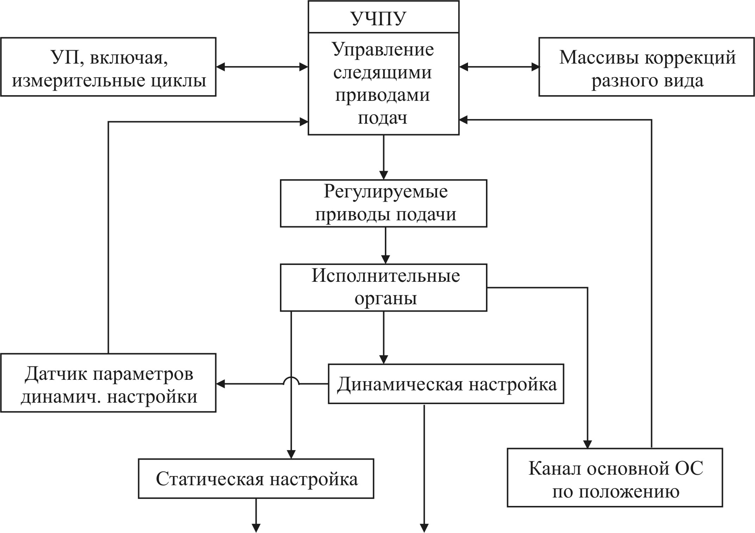

Рис. 4.9. Схема решения технологической задачи ЧПУ

Управляющая программа имеет в своем составе кадры с описанием измерительных циклов, которые формируют массивы коррекции разнообразного назначения, что и обеспечивает, в конечном счете, статическую настройку. В процессе резания измеряют параметры динамической настройки с помощью датчиков силовых параметров резания (силы резания, вращающего момента на шпинделе); датчиков температур, вибраций, виброакустического спектра; датчиков деформаций и смещений и т. д. Подобная информация позволяет при соответствующей ее обработке управлять динамической настройкой. Поскольку управление точностью осуществляется через приводы подачи, то ТхЗ ЧПУ на каком-то этапе своего выполнения сливается с ГЗ ЧПУ.
Другая часть ТхЗ ЧПУ связана с управлением эффективности обработки. Под экономическим режимом резания понимают такой период стойкости и соответствующие ему параметры режима резания (при заданной стоимости единиц машинного времени, вспомогательного времени, накладных расходов), при которых стоимость операции будет наименьшей. Критерии оптимальности основаны на известных зависимостях между скоростью резания, подачей, глубиной и периодом стойкости.
Для чистовых операций период стойкости менее важен, чем точность размера и чистоты поверхности, а для черновых операций необходимо снимать наибольшее количество материала в единицу времени. Поэтому проблема управления с целью установления экономических режимов актуальна только для черновых режимов. Математически эту задачу можно сформулировать так:
- оптимизация процесса резания путем максимизации отношения объема снимаемого металла к износу инструмента;
- оптимизация процесса резания путем минимизации отношения затрат к объему снимаемого металла за период стойкости инструмента и т. д.
В тоже время, в любом критерии оптимизации рассматривается сумма затрат, связанных с машинным временем, временем на смену режущего инструмента, с эксплуатацией инструмента.
Проблема оптимизации чаще всего сводится к определению оптимальных режимов резания (скорости резания и подачи). Однако, подобные методы могут быть привлечены и к оптимизации переходных процессов, допусков, последовательности переходов. Поэтому задачу оптимизации можно сформулировать так: для конкретного варианта технологического оборудования необходимо определить такие значения искомых технологических параметров, которые обеспечили бы наибольшую эффективность процесса при соблюдении ограничений по качеству обработки, расходу оборотных средств, техническим, технологическим и организационно-техническим возможностям станка.
Системы управления станками, обеспечивающие поиск и поддержание технологических параметров рабочего процесса, удовлетворяющих критерию оптимальности и действующим ограничениям, называются адаптивными.
Обобщенная структурная схема адаптивного управления приведена на рис. 4.10. Блок (модуль) адаптивного управления может быть частью устройства ЧПУ, а может быть и автономным устройством. Только адаптивное управление способно снизить отрицательное влияние действующих на технологический процесс возмущений, а также отрицательные последствия несовершенной управляющей программы ЧПУ.
Измеряемые параметры зависят от технологических, и измеряют обычно силу резания, мощность, износ инструмента. К параметрам настройки относятся коэффициенты уравнений математической модели. Ограничения составляют систему неравенств, каждое из которых устанавливает пределы варьирования измеряемых и искомых параметров. Математическая модель связывает критерий оптимальности с искомыми технологическими и измеряемыми параметрами. Блок оптимизации в соответствии с заданным алгоритмом, находит такие значения технологических параметров, которые обеспечивают критерию оптимальности максимум или минимум.

Рис. 10

Тема 5. СИСТЕМЫ УПРАВЛЕНИЯ ПРОМЫШЛЕННЫМИ РОБОТАМИ

5.1. Промышленный робот как объект управления.

Промышленный робот – как объект управления, представляет собой сложную электромеханическую систему, состоящую из:
- многозвенной механической конструкции (рабочего механизма);
- исполнительного устройства (ИУ);
- электронной системы управления.
Промышленный робот как объект управления, представлен на рис.5.1, где

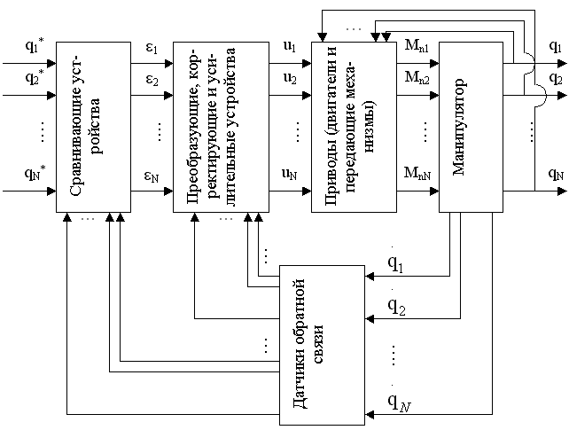

Рис. 5.1. Функциональная схема исполнительной системы управления роботом.

q₁*, q₂*, … ,q_{N}* – входные сигналы (задающие воздействия), вырабатываемые системой управления; ε₁, ε₂, ... , ε_{N} – сигналы рассогласования; u₁, u₂, … ,u_{N} – управляющие сигналы; M_{n1}, M_{n2}, … , M_{nN} – силы и моменты, развиваемые двигателями и поступающие на звенья манипулятора; q₁, q₂, … , q_{N} – отклонения положения звеньев манипулятора, обеспечивающих отработку захватным устройством заданных точек траектории.
Рабочий механизм промышленного робота непосредственно воздействует на объект или среду. Исполнительное устройство включает совокупность приводов с датчиками обратной связи, усилительными, преобразующими и корректирующими устройствами.
Задача управления промышленным роботом заключается в формировании управляющих воздействий для исполнительных двигателей, отработка которых гарантировала бы прохождение захватным устройством манипулятора заданной пространственной траектории с заданной точностью.
Задача формирования управляющих воздействий сводится к построению программной траектории q*(t), т.е. закона изменения вектора относительного положения звеньев манипулятора
$\bar{q}=[q_{1}{\text{,q}}_{2},\text{.}\text{.}\text{.}{\text{,q}}_{n}]^{T}$
и последующему синтезу собственно закона управления, обеспечивающего устойчивость движения относительно программной траектории.

5.2. Классификация систем управления промышленными роботами

При классификации систем управления промышленными роботами ориентируются на различные признаки, что отражено на рис. 5.2.
По способу управления, определяемому в зависимости от степени участия оператора в системе управления, системы управления промышленными роботами делятся на:
- человеко-машинные системы управления, имеющие оператора непосредственно в контуре управления;
- САУ, когда оператор остается вне контура управления и взаимодействует с оператором только на этапе обучения.
По этому же признаку человеко-машинные системы управления делятся на:
- системы дистанционного управления;
- системы интерактивного управления.
По методу управления человеко-машинные системы управления делятся на:
- системы командного управления, в которых оператор включает по отдельности приводы каждого звена робота дистанционно путем нажатия на соответствующие кнопки (тумблеры) пульта управления;
- системы копирующего управления, в которых оператор дистанционно управляет роботом с помощью задающего устройства (ЗУ), кинематически подобного исполнительному устройству робота (движение каждого звена ЗУ передается на соответствующее звено исполнительного устройства по принципу следящей системы);
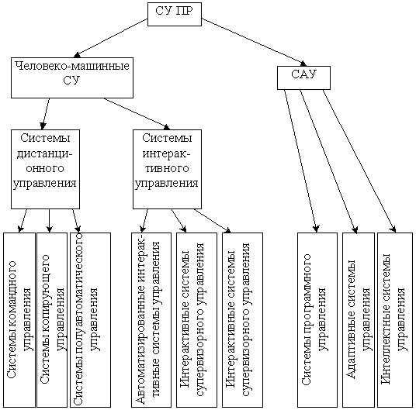

Рис 5.2
- системы полуавтоматического управления, в которых оператор, нажимая на многостепенную управляющую рукоятку, задает желаемое движение захватного устройства, и специализированный вычислитель (ЭВМ) по электрическим сигналам от датчиков рукоятки вычисляет и формирует соответствующие сигналы управления для приводов всех степеней подвижности;
- автоматизированные интерактивные системы управления, в которых только часть операций выполняются автоматически, а остальные предоставляются оператору;
- интерактивные системы супервизорного управления – это системы управления, в которых оператор, наблюдающий по экрану (дисплею) обстановку в месте действия робота, подает отдельные команды - целеуказания, по сигналам от них включаются те или иные программы автоматического действия робота;
- интерактивные системы диалогового управления, отличие которых от систем супервизорного управления состоит в том, что робот выполняет не только команды оператора, но и активно помогает ему в распознавании обстановки и принятии решений.

5.3. Системы автоматического управления промышленными роботами

Главная особенность САУ промышленными роботами – это их автономная работа без непосредственного участия человека. Функции оператора состоят лишь в обучении, запуске и последующем периодическом наблюдении за работой робота.
САУ промышленными роботами делятся на:
системы программного управления, основой которых является синтез движения робота по заранее рассчитанной преимущественно жесткой программе. Программа сохраняется в памяти вычислительного устройства и может быть изменена путем перепрограммирования в новом цикле обучения робота. В системах программного управления не предусматривается отработка информации, устраняющей неопределенность характеристик внешней среды, хотя информация о внутреннем фазовом состоянии робота используется в законе управления.
Системы адаптивного управления роботами – это системы управления, движение робота в которых организуется по гибко изменяемым или корректируемым программам. При этом перестройка программ происходит в ответ на изменение условий внешней среды. Для получения внешней информации адаптивные системы управления обеспечиваются разнообразными средствами очувствления.
Системы интеллектного управления – это системы управления, в которых программа движения робота вообще не задается, а синтезируется на основе описания внешней среды, совокупности правил возможного поведения в среде и имеющейся целевой установки задачи. Основное отличие интеллектных систем управления – способность извлекать из данных не только информацию, но и знания. Для этой цели системы очувствления дополняются системами понимания (представления знаний).
Закон управления в САУ реализуется в виде программы управления. При этом возможны режимы отработки заданной программы.
- Управление по жесткой программе без ее перестройки в процессе работы. Жесткая отработка программы характерна для роботов первого поколения. Это наиболее простой вид управления, особенно при реализации его на базе разомкнутого цикла управления. В более сложных случаях применяют замкнутый принцип управления.
- Адаптивное изменение программы в зависимости от условий работы. Наличие системы очувствления, позволяющей роботу приспосабливаться к не полностью определенной обстановке при выполнении программы, отличает автоматические роботы второго поколения, называемые адаптивными.
3. Формирование управления при отсутствии заданной в явном виде программы. Способность восприятия, распознавания окружающей среды, построение ее модели, принятия решения об изменении поведения при выполнении задания характерна для роботов третьего поколения. Эти роботы называются интеллектными, т. к. они технически воспроизводят отдельные достаточно сложные интеллектуальные функции, свойственные человеку.

5.4. Динамика роботов.

При описании динамических свойств робота обычно рассматривают отдельно:
- манипулятор, рассматриваемый в качестве механической системы, представляющей собой совокупность звеньев с определенными массоинерционными характеристиками;
- приводы робота.
Для получения уравнений динамики используются различные подходы. Рассмотрим динамическую модель манипулятора, полученную на основе уравнений Лагранжа II-го рода,
$\frac{d}{\text{dt}}\frac{∂L}{∂{\overset{˙}{q}}_{k}}−\frac{∂L}{∂q_{k}}=F_{k},$ (5,1)
где k = 1, 2, ... , N; L = К-П – функция Лагранжа; К – кинетическая энергия системы; П – потенциальная энергия системы; F_{k} – обобщенная сила, отнесенная к k-тому звену; q_{k} – обобщенная координата k-того звена.
Опуская сложные выкладки, запишем уравнение динамики работы манипулятора в виде:
$\begin{aligned}\sum_{i=k}^{N}{\sum_{j=1}^{i}{t_{r}(U_{i}^{j}⋅H_{i}(U_{i}^{k})^{T}){\overset{¨}{q}}_{j}}}+\sum_{i=k}^{N}{\sum_{j=1}^{i}{\sum_{e=1}^{i}{t_{r}(U_{i}^{\text{jl}}⋅H_{i}(U_{i}^{k})^{T}){\overset{˙}{q}}_{j}{\overset{˙}{q}}_{l}}}}− \\ −\sum_{i=k}^{N}{m_{i}⋅G^{T}⋅U_{i}^{k}⋅R_{\text{iц}}}=F_{k},\end{aligned}$ (5.2)
где $k=\overline{1,N}$;
$U_{i}^{j}=\frac{∂F_{i}}{∂q_{i}}, 1≤j≤i; i=\overline{1,N},$ (5.3)
где F_{i} – матрица преобразования i-го звена, описывающая его положение в системе координат О₀, x₀y₀z₀; t_{r} – след матрицы, равный сумме ее диагональных элементов; H_{i} – матрица инерции i-го звена; N – число подвижных звеньев; m_{i} - масса i-го звена; G^{T} – вектор ускорения свободного падения, т.е.
G^{T} = [0, 0, g, 0];
R_{iц} – радиус-вектор центра масс i-го звена в соответствующей ему системе координат.
Приведенное уравнение показывает сложность управления манипулятором. Однако, системы управления роботами разрабатываются не с учетом указанной модели манипулятора, а в первую очередь на основе уравнений динамики приводов, которые формируют управляющие воздействия на вход манипулятора с учетом данной модели, получаемой специалистами соответствующего профиля.
Вид уравнений динамического привода, связывающих управляющие воздействия с развиваемыми моментами (усилиями) определяется с учетом выбранного варианта учета нелинейностей привода. В качестве примера рассмотрим линеаризованную модель привода, механическая часть которого считается абсолютно жесткой.
Динамика линеаризованного привода описывается следующей системой уравнений:
- уравнение усилителя привода

k_{yk}⋅A_{yk}(p)ω_{ДХk}(t) = v_{k}(t), (5.4)

где $k=\overline{1,N}$; k_{yk} – коэффициент пропорциональности; A_{yk}(p) – операторный многочлен, характеризующий инерционность усилителя; ω_{ДХk}(t) – угловая (или линейная) скорость, зависящая от управляющего воздействия v_{k}(t);
- уравнение двигателя привода
k_{Дk}⋅В_{Дk}(p)М_{Дk}(t) = ω_{ДХk}(t) – ω_{Дk}(t), (5.5)

где $k=\overline{1,N}$; k_{Дk} – коэффициент пропорциональности; В_{Дk}(p) – операторный многочлен, характеризующий инерционность двигателя; М_{Дk}(t) – развиваемый двигателем момент (усилие); $ω_{\text{Дk}}(t)={\overset{˙}{q}}_{Дk}(t)$;$ω_{k}(t)={\overset{˙}{q}}_{k}(t)$ – угловые (или линейные) скорости перемещений двигателя и объекта управления по координате q_{k};
- уравнение моментов (усилий) на валу двигателя

J_{Дk}⋅p⋅ω_{Дk}(t) = M_{Дk}(t) + M_{НДk}(t), (5.6)

где J_{Дk} – момент инерции (или масса) перемещающихся частей двигателя; M_{Нk}(t) – создаваемый нагрузкой суммарный момент (усилие); M_{НДk}(t) - приведенный к валу двигателя момент (усилие) нагрузки М_{Нk}(t);
- уравнение приведенной скорости вала двигателя привода

ω_{Дk}(t) = ω_{k}(t) i_{pk}, (5.7)

где i_{pk} – передаточное число редуктора (i_{pk} > 1);
- уравнение приведенного момента (усилия) нагрузки

M_{Нk}(t) = M_{НДk}(t) ⋅ i_{pk} ⋅ K_{ПДk}, (5.8)
$K_{\text{ПДk}}(t)=\begin{aligned}\left\{1h_{k},{\text{если М}}_{Нk}(t)⋅ω_{k}(t)<0, | \right.\end{aligned}$где

где h_{k} – коэффициент полезного действия редуктора.
Приведенные уравнения справедливы для приводов, не только с угловым, но и с линейным перемещением (при замене моментов сил на усилия, а моментов инерции на массы).

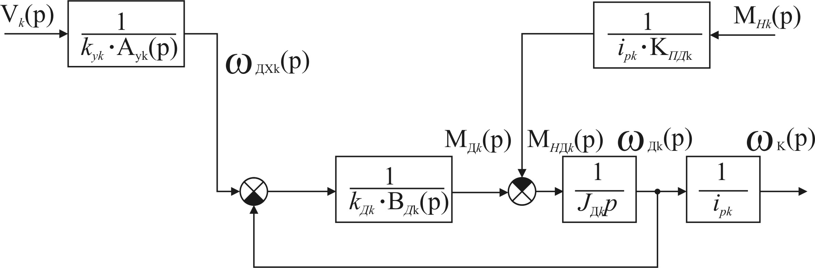

Рис. 5.3. Структурная схема линеаризованного привода

Структурная схема линеаризованного привода, соответствующая данной системе уравнений приведена на рис. 5.3.
Дифференциальные уравнения привода в операторной форме, связывающие управляющее воздействие v_{k}(t) со скоростью вала нагрузки ω_{k}(t) и с приведенным к валу нагрузки момента М_{Нk}(t), развиваемым двигателем имеет вид:
ω_{k}(p) = G(p)V_{k}(p) – E(p) M_{Нk}(p), (5.9)
где
Более подробно, для одного частного примера линеаризованный привод рассмотрен на лабораторной работе.

5.5. Характеристики САУ промышленными роботами.

Сравнение различных САУ промышленными роботами осуществляется по следующим характеристикам (см. табл. 5.1)
- тип траектории движения робота;
- цикл управления;
- источник информации для синтеза закона управления;
- алгоритм управления;
- способ программирования системы управления.
Тип траектории движения робота. Цикловые СПУ обеспечивают только дискретную траекторию движения. Каждая ее дискретная точка соответствует одной комбинации из имеющегося общего числа сочетаний крайних положений звеньев манипулятора. Позиционирование в крайнем положении реализуется обычно механическим упором. Главный недостаток дискретности траектории – неполная достижимость точек рабочей зоны робота.
Позиционные САУ обеспечивают квазинепрерывную траекторию, т.е. непрерывную траекторию с возможным позиционированием только в дискретных значениях непрерывной функции. Число дискретных значений зависит от возможностей управляющего устройства и составляет от нескольких сотен до нескольких тысяч точек.
Контурные, адаптивные и интеллекные системы управления обеспечивают непрерывные траектории движения, т.е. возможность позиционирования в любой точке рабочей зоны робота. Более того, параметры движения (скорость, ускорение, траектория) можно изменять в процессе перемещения по траектории.

Таблица 5.1

Классификация САУ роботами
Характеристики | Цикловые | Позиционные | Контурные | Системы адаптивного управления | Системы интеллектуального управления
Тип траектории движения | Дискретный | Квазинепрерывный | Непрерывный | Непрерывный | Непрерывный
Цикл управления | Разомкнутый | Разомкнутый | Замкнутый по внутренней информации | Замкнутый по внутренней и внешней информации | Замкнутый по внутренней и внешней информации и по внутренним и внешним знаниям
Источник информации | Концевые выключатели | Датчики положения и скорости в степенях подвижности | Датчики положения и скорости в степенях подвижности | Датчики положения, скорости, силомоментные, тактильные, зрения и локализации. | Система очувствления с базами знаний.
Алгоритм | Циклограмма | Циклограмма и закон интерполяции | Решение дифференц. уравнений | Адаптивная коррекция | Многоконтурная самоадаптация
Программирование | Физическая настройка | Обучение, машинный код | Обучение, режимы on-line, off-line, языки высокого уровня, специализированные языки. | Минимальное предварит. обучение, самообучение. Языки высокого уровня, специализированные языки. | Автоматическое программирование.  Проблеммно-ориентированные языки искусственного интеллекта.

Цикл управления. Цикловые СУ имеет разомкнутый цикл управления, т. е. сигналы управления поступают из программатора непосредственно на привод робота. В позиционных СУ цикл управления замкнут по точкам позиционирования и разомкнут для движения между точками позиционирования, которое происходит по заданному закону.
В контурных СУ цикл управления замкнут по внутренней информации о динамическом состоянии звеньев робота, а адаптивные СУ имеют дополнительные контуры для организации замкнутого цикла по внешней информации о динамическом состоянии среды. Интеллектные СУ, кроме того, обладают замкнутыми циклами по внутренним и внешним знаниям.
Источники информации. В цикловых СУ обычно не используются информационные датчики. Исключение составляют концевые выключатели, фиксирующие нахождение звеньев в крайних положениях. В позиционных СУ каждое звено снабжается обязательно датчиком положения, сигнал которого поступает в устройство сравнения для формирования сигнала рассогласования между заданными и текущими положениями звеньев. В адаптивных СУ к датчикам внутренней информации добавляются датчики внешнего очуствления, а в интеллектных СУ средства очуствления объединяются с базами знаний.
Алгоритм управления. В цикловых СУ алгоритм управления формируется в виде логической последовательности срабатываний звеньев манипулятора. В позиционных СУ наряду с логической последовательностью движения звеньев существует еще закон интерполяции, определяющий движение между точками позиционирования. В контурных, адаптивных и интеллектных СУ алгоритм управления синтезируется в результате решения дифференциального уравнения, описывающего динамику робота.
Способ программирования. Цикловые СУ программируются путем физической настройки механических упоров и ручного набора циклограммы на программаторе. Позиционно-контурные СУ программируются в режиме непосредственного обучения с использованием языка машинных кодов либо с применением языков программирования высокого уровня. Используются также специальные языки программирования, учитывающие специфику робота. Для адаптивных и интеллектных СУ характерны автоматизированные и автоматические способы программирования.

Тема 6. Групповое управление технологическим оборудованием.

Проблема группового управления оборудованием включает в себя два аспекта:
I аспект: системотехнический, включающий в себя вопросы информационно-технического интерфейса и вопросы синхронизации работы разнородного оборудования, входящего в состав РТК, гибкой производственной ячейки, участка, цеха и т. п.
II аспект: включает в себя вопросы координации движений группы роботов, манипуляторов, многозвенных захватных устройств («пальцев рук») с целью уклонения от столкновений при выполнении той или иной технологической задачи.
Под групповым управлением оборудованием (ГУО) понимается взаимодействие в группе оборудования на уровне связи и синхронизации работы программ числового управления. При этом задачу координированного управления движущими объектами, называют групповым управлением роботами (ГУР).
При ГУО проблема организации взаимосвязанного функционирования различных устройств комплекса заключается в сложности программирования и синхронизации их работы. Сложность программирования и синхронизации определяется разнородностью обрабатываемых данных в системе ГУО, что требует определенной стандартизации процедур передачи и обработки данных.
Передача данных в производственной системе между ЭВМ различных уровней осуществляется, как правило, на основе протокола, определяющего структуру передачи, максимальные пределы времени, код и формат передаваемых данных. Помимо необходимости согласования физических параметров интерфейса необходимо согласовывать параметры на уровне информационного взаимодействия. С этой целью в СУ используются устройства, выполняющие функции промежуточного хранения данных, связи с оператором, регистрации рабочих параметров, концентрации, т. е. подсоединение нескольких СУ. В качестве средств связи и управления, обеспечивающие развитие структуры и высокие скорости обработки данных в неоднородных вычислительных системах являются локальные сети ЭВМ.
Один из подходов к построению распределенной системы ГУО основан на использовании контролеров ГПМ и локальной вычислительной сети, связывающей контролеры ГПМ между собой.
Выбор и синхронизация программ работы оборудования в распределенной системе ГУО основан на реализации системой функций логического управления. При этом решаются два класса задач:
- синхронизация последовательности работы оборудования;
- комбинаторное управление работой оборудования, связанное с анализом состояния системы, проверкой условий и выбором оптимальных действий. Решение этих задач потребовало разработки и применения специальных проблемно-ориентированных языков в виде языков имитационного моделирования и искусственного интеллекта. Эти языки так и называются “Контроллер” и “Координатор”.
Такое построение системы ГУО позволяет достичь более высокой гибкости перепрограммирования СУ по сравнению с традиционным подходом построения программного обеспечения на основе универсальных языков программирования.
ГУР представляет собой координированное управление движением, позволяющее ПР уклоняться от столкновений друг с другом или с препятствиями при выполнении ими функциональных задач. Необходимость координации действий ПР возникла при непосредственной передаче роботами деталей друг другу, совместной работе над деталью или узлом (например, металлообработке или сборке), а также при взаимном уклонении от столкновений в ходе выполнения ПР независимых задач. Аналогичные задачи координации возникают при управлении захватным устройством с несколькими многозвенными пальцами.

6.1 Промышленные логические системы управления.

На современных машиностроительных предприятиях наряду с системами ЧПУ, СУ ПР широко используются логические СУ (ЛСУ), основой которых являются программируемые контролеры (ПК). Поясним необходимость использования ЛСУ.
В состав промышленного предприятия входят машины, процессы, люди, сырье, готовая продукция, причем все эти компоненты взаимодействуют в соответствии с планами, целями, инструкциями и режимами производства. Выполнению этих планов и целей препятствуют некачественное сырье, поломки машин, различные помехи для людей и процессов, бракованная продукция и прочие неисправности. Производственная система должна учитывать все эти неприятности, принимая соответствующие решения и осуществляя контролирующие воздействия. Кроме анализа этих неприятностей система, принимающая решения, должна задавать обычный и естественный порядок действий: когда необходимо выполнить следующую операцию и какую именно. Решения, принимаемые на производстве, делятся на две категории:
- решения по основным признакам;
- решение по значениям переменных.
Если на вопрос можно ответить «да» или «нет» это значит, что он имеет отношение к основным признакам. В этом случае можно решать задачи автоматизации с помощью ЛСУ. При этом промышленные ЛСУ используются непосредственно в случае принятия решения по основным признакам, а также косвенно в случае принятия решений по значениям переменных. Для разработки ЛСУ промышленным оборудованием требуется установить все логические связи между отдельными переменными. Для этого могут использоваться таблицы истинности, булева алгебра.

6.2. Таблицы истинности

Таблица истинности – это матрица, устанавливающая связь между всеми возможными комбинациями логических переменных и соответствующим им значениями функций.
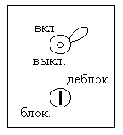

Рис. 6.1.

Пример 1: Пульт управления блокировкой (см. рис. 6.1). Пусть ПП управляется с пульта и необходимо ограничить к нему доступ лиц путем блокировки, ключ к которой имеется только у определенных лиц.
Для наибольшей простоты предполагается, что на пульте имеется всего один орган управления: двухпозиционный переключатель (положение вкл/выкл), не считая замка блокировки.
Подобный пульт управления представляет собой ЛСУ с переменными дискретного типа, каждая из которых может принимать два и только два значения или состояния. Эти переменные и их состояния определяются так:
- переменная S характеризует положение переключателя: S=1, переключатель в положении вкл; S=0 – в положении выкл;
- переменная L характеризует состояние блокировки: L=0, если ключ отсутствует (блокировка включена), L=1, если ключ присутствует (блокировка снята);
- переменная Р отражает состояние процесса:
Р = 0 à процесс остановлен;
Р=1 à процесс действует.
Цифры 0 и 1 используются для представления двух состояний логических переменных, т. е. 0 – истина, 1 – ложь (0 – вкл, 1 – выкл и т.д.).
После определения переменные и все их возможные комбинации сводятся в таблицу истинности (см. табл. 6.1).

Таблица 17.1

Таблица 6.1.
Входы |  |  | Выход Р
S | L | Р | Выход Р
0 | 0 | 0 | 0
0 | 0 | 1 | 1
0 | 1 | 0 | 0
0 | 1 | 1 | 0
1 | 0 | 0 | 0
1 | 0 | 1 | 1
1 | 1 | 0 | 1
1 | 1 | 1 | 1

Входные переменные располагаются столбцами в левой части матрицы, а выходные в правой. В данном примере переменная Р одновременно является как входной, так и выходной. В этом есть свой смысл,
т. к., если ключ не вставлен в замок, то хотим, чтобы процесс оставался остановленным, если он уже был остановлен, или продолжал функционировать, если он действовал и до этого, каким бы не было положение переключателя вкл/выкл. Иначе говоря, текущее состояние процесса Р (вход) может оказывать влияние на его будущее состояние (выход).
Таблица истинности читается построчно:
Например: 1-ая строка: если переключатель находится в положении выкл S=0, если блокировка включена L=0 и если процесс остановлен Р=0, то процесс должен оставаться остановленным, т. е. Р_{вых}=0.
В общем случае таблицы истинности могут содержать любое число входных и выходных переменных, при этом каждая строка интерпретируется следующим образом:
ЕСЛИ (вход₁) и ЕСЛИ (вход₂) и … и ЕСЛИ (вход_{n}) ТО (выход₁) и (выход₂) и … и (выход_{m}), где n – число входных переменных; m – число выходных переменных.
Во избежание недоразумений значения входных переменных целесообразно рассматривать как имеющие место в момент времени, предшествующий соответствующим выходным переменным в той же самой строке таблицы истинности.
Последовательность строк (или столбцов) в таблице истинности является совершенно произвольной. Иногда бывает полезно придерживаться естественной последовательности, характеризующей цепочку переходов системы из одного состояния в другое в процессе ее работы. Но подобная стратегия имеет один недостаток: легко можно проглядеть необычные состояния, в которых может оказаться система.
Другая стратегия основана на использовании упорядоченной последовательности, исчерпывающей все возможные состояния входных переменных, как в табл. 6.1. Поскольку каждая переменная может принимать только значения 0 или 1, очень удобно изображать каждую комбинацию входных переменных как число в двоичной системе счисления. При такой стратегии таблица истинности всегда начинается со строки, состоящей из нулей, и заканчивается строкой состоящей из единиц.
Часто случается так, что таблица истинности должна представлять собой длинный список входных переменных. Однако, с учетом специфики исследуемого производственного процесса имеет смысл рассматривать лишь ограниченный набор комбинаций из значений этих переменных. В подобных случаях нецелесообразно составлять все возможные комбинации значений входных переменных, используя двоичную систему счисления.
Пример 2. Кнопочный выключатель. Большинство станков на производстве включаются и выключаются с помощью пружинных кнопок, причем пуск и останов производятся различными кнопками (см. рис. 6.2). Это оправданно соображениями безопасности, т. к. кнопке СТОП можно дать преимущественное право остановки станка в экстренных случаях независимо от положения кнопки ПУСК.

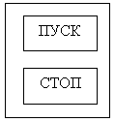
Рис. 6.2.

Кнопочный выключатель работает так:
Кнопка ПУСК включает систему и последняя работает до тех пор, пока не будет нажата кнопка СТОП. Кнопка СТОП имеет приоритет над кнопкой ПУСК. Рассмотрим входные и выходные переменные, характеризующие логику работы кнопочного выключателя.
- переменная G характеризует положение кнопки ПУСК: G=1 кнопка нажата; G=0 кнопка отжата.
- переменная S характеризует положение кнопки СТОП: S=1 кнопка нажата; S=0 кнопка отжата.
- переменная R характеризует состояние станка: R=0 – станок не работает; R=1 – станок работает.
Таблица истинности приведена в табл. 6.2.

Таблица 6.2.
Входы |  |  | Выходы  R_{вых}
G | S | R_{вх} | Выходы  R_{вых}
0 | 0 | 0 | 0
0 | 0 | 1 | 1
0 | 1 | 0 | 0
0 | 1 | 1 | 0
1 | 0 | 0 | 1
1 | 0 | 1 | 1
1 | 1 | 0 | 0
1 | 1 | 1 | 1

Наряду с таблицами истинности для разработки ЛСУ широко используются алгебраические выражения, получаемые по правилам булевой алгебры. Причем булева алгебра позволяет не только записывать логические выражения, но и приводить их к наиболее простому виду. Подобное упрощение открывает прямой путь к повышению экономичности промышленных ЛСУ.
Наличие в реальных СУ таймеров, запоминающих устройств, счетчиков, элементов задержки затрудняют описание их с помощью булевых выражений. Поэтому при проектировании ЛСУ используются:
- логические схемы, составляемые из логических элементов НЕ, И, ИЛИ;
- временные диаграммы, показывающие переход любой из входных переменных из одного состояния в другое и проследить, как это отразится на выходных переменных;
- лестничные логические схемы, в которых оператор И интерпретируется как последовательное соединение, а ИЛИ – как параллельное соединение элементов (контактов).

6.3. Программируемые контролеры (ПК).

ПК являются основой ЛСУ. ПК предназначены для управления роботами и автоматизации производства. Именно ПК предоставил такие возможности для автоматизации заводского оборудования, особенно при реализации СУ промышленным оборудованием и автоматическими линиями.
ПК имеет следующую схему (рис. 6.3), где 1 - переносной программатор; 2 - центральный процессор; 3 - интерфейс; 4 - контакты входов-выходов; 5 - входы; 6 - от процессора; 7 - к технологическому оборудованию; 8 - выходы; 9 - аварийное батарейное питание; 10 - память; 11 - источник питания.
Основное назначение ПК является, принятие логических решений типа да - нет, а не заниматься обработкой большого количества данных. Поэтому исполнение всей последовательности команд ПК происходит так быстро, что обычно процесс реализации команд рассматривается как одномоментный.
Таким образом, ПК непрерывно и практически без задержки анализируют данные с датчиков, контролирующих ТП, формирует логические решения и передает выходные данные в виде управляющих сигналов на органы управления тем же процессом.
ПК представляет собой специализированное устройство, которое может исполнять свою микропрограмму сотни миллионов раз до прерывания, после которого вводится новая программа. ПК может перепрограммироваться ежечасно, ежедневно в зависимости от необходимости переналадки.
Однако ПК может быть запрограммирован всего лишь один раз на весь срок службы.
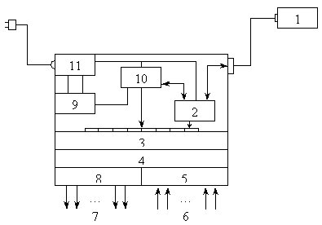
Рис. 6.3

К ПК не предусматривается подключение печатающих устройств, дисководов, дисплеев или пультов с универсальной клавиатурой. Даже программатор подключается к ПК не стационарно, но он может оснащаться дисплеем или клавиатурой. Однако эти устройства при работе ПК не используются.

